PERTEMUAN KE-I
PENGANTAR

Mata kuliah perencanaan tata guna lahan (module plan):
- Introduction
- Objectives
- Structure of the module
- Reading/literature
- Assignment
- Evaluation (grading)

Lahan, Tanah, Ruang : Kerancuan
- Lahan : istilah yang banyak digunakan oleh orang pertanian – kurang menekankan
pada space/ruang;
- Tanah : land, lebih dua dimensional, untuk disiplin pertanian digunakan istilah soil;
- Ruang : wadah kegiatan manusia, meliputi ruang darat, laut, dan udara – apakah
beserta segenap sumber dayanya?

Perencaan Tata Guna Lahan
Perencanaan tata guna lahan merupakan perencanaan yang mengatur jenis-jenis penggunaan lahan di suatu daerah agar dapat digunakan secara optimal, yaitu memberi hasil yang tertinggi dan tidak merusak tanahnya sendiri serta lingkungannya.
Urban land use planning : “spatial distribution of city functions - its residential areas, its industrial, commercial, retail business districts, and the spaces set aside for institutional and leisure - time functions” (chapin, 1972, 1995).

Structure of The Module
Terdiri dari 16 kali pertemuan, termasuk Ujian Tengah Semester (UTS) dan Ujian Akhir Semester (UAS).

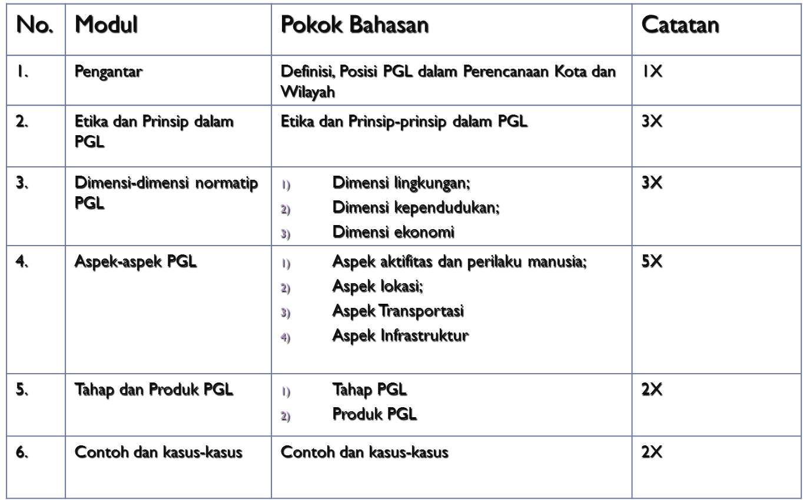

Literature
Chapin (1979). Urban Land Use Planning, University of Illinois Press
Widiatmaka dan Sarwono Hardjowigeno (2011). Evaluasi Kesesuaian Lahan dan Perencanaan Tata Guna Lahan

Assignment
- Tugas Individu
- Tugas kelompok
- Presentasi

Grading/evaluation
- Komponen penilaian
  - UAS : 20%
  - UTS : 20%
  - Tugas : 40%
  - Lainnya : 20% (kehadiran, tata krama)
- Kehadiran
Syarat mengikuti ujian : kehadiran min 75%

PERTEMUAN KE-II
DASAR-DASAR PERENCANAAN TATAGUNA LAHAN

Istilah penggunaan lahan pada awalnya berasal dari kehidupan dengan budaya pertanian (Agricultur Economic). Istilah tersebut digunakan pada sebidang tanah sesuai dengan penggunaan ekonomis diatasnya, seperti padang rumput, pertanian, pertambangan, tetapi sekarang istilah tersebut sudah dipakai dalam arti yang lebih luas (Chapin, 1976, p.3).

Istilah-istilah dalam PGL
- Ruang: wadah yang meliputi ruang daratan, ruang lautan, dan ruang udara, termasuk di dalamnya tanah, air, udara dan benda lainnya serta daya dan keadaan, sebagai suatu kesatuan wilayah tempat manusia dan makhluk lainnya dan hidup melakukan kegiatan serta memelihara kelangsungan hidupnya.
- Tata ruang: struktural dan pola pemanfaatan ruang baik yang direncanakan maupun tidak, yang menunjukan adanya hirarki dan keterkaitan pemanfaatan ruang.
- Penataan ruang: proses perencanaan, pelaksanaan, rencana dan pengendalian pelaksanaan rencana tata ruang.
- Rencana Tata Ruang: hasil perencanaan tata ruang berupa arahan kebijaksanaan pemanfaatan ruang secara terpadu untuk berbagai kegiatan
- Tata guna lahan: pola yang menggambarkan alokasi penggunaan lahan baik direncanakan maupun tidak.
- Tata guna air: pola penggunaan air sebagai sumber daya alam maupun sebagai prasarana baik yang direncanakan maupun tidak, yang menggambarkan keterkaitan lokasi-lokasi sumber air, jaringan sarana dan prasarana serta kawasan produksi, pusat-pusat permukiman penggunaan air.
- Tata guna udara: pola penggunaan ruang udara sebagai sumber daya alam maupun sarana prasarana kegiatan budaya dan permukiman beserta sarana dan prasarana penunjangnya baik yang direncanakan maupun tidak.
- Tata guna hutan: pola yang menggambarkan penggunaan alokasi pemanfaatan hutan sebagai sumber daya alam (Hayati dan non hayati).
- Wilayah: ruang yang merupakan kesatuan geografis beserta segenap unsur terkait pada yang batas dan sistemnya ditentukan berdasarkan aspek/pengamatan administrasi pemerintahan dan atau suatu aspek /pengamatan fungsional.
- Kawasan: suatu wilayah yang mempunyai fungsi dan atau aspek/pengamatan fungsional tertentu.
- Kawasan lindung: kawasan yang ditetapkan sebagai fungsi utama melindungi kelestarian hidup yang mencakup sumber daya alam dan sumber daya buatan.
- Kawasan budi daya: kawasan yang ditetapkan dengan fungsi utama untuk dibudidayakan atas dasar kondisi dan potensi sumber daya alam, sumber daya manusia dan sumber daya buatan.
- Kawasan pedesaan: kawasan yang mempunyai kegiatan utama pertanian termasuk pengelolaan sumber daya alam dengan susunan fungsi kawasan sebagai tempat permukiman perdesaan, pelayanan jasa pemerintahan, pelayanan sosial, dan kegiatan ekonomi.
- Kawasan perkotaan: kawasan yang mempunyai kegiatan utama bukan pertanian dengan susunan fungsi kawasan sebagai termpat permukiman perkotaan, pemusatan, dan distribusi pelayanan jasa pemerintahan, pelayanan sosial dan kegiatan ekonomi
- Kawasan andalan: kawasan di dalam kawasan budidaya yang memiliki potensi tertentu baik yang sudah berkembang maupun yang prospektif untuk dikembangkan, kawasan ini strategis bagi pembangunan serta pengembangan ruang wilayah nasional.

Perencaan Tata Guna Lahan (PGL)
Perencanaan yang mengatur jenis-jenis penggunaan lahan di suatu daerah agar dapat digunakan secara optimal, yaitu memberi hasil yang tertinggi dan tidak merusak tanahnya sendiri serta lingkungannya. Mengapa guna lahan perlu ditata?

Ruang Lingkup dalam PGL
Ruang lingkup dalam pgl, meliputi:
- Penilaian secara sistematis potensi tanah dan air
- Mencari alternatif –alternatif penggunaan lahan terbaik
- Menilai kondisi ekonomi, sosial, dan lingkungan agar dapat memilih dan menetapkan penggunaan lahan yang paling menguntungkan, memenuhi keinginan, masyarakat dan dapat menjaga tanah agar tidak mengalami kerusakan di masa mendatang

Tenaga penggerak (driving force) dalam PGL: tuntutan akan adanya perubahan pengelolaan lahan yang lebih baik atau tuntutan akan adanya pola penggunaan lahan yang berbeda akibat perubahan lingkungan.
PGL juga menyediakan petunjuk apabila terjadi konflik penggunaan lahan, dengan menunjukkan lahan mana saja yang paling cocok bagi masing-masing sektor yang berebut untuk penggunaan lahan tersebut.

Lahan
Lahan merupakan sumberdaya alam yang hampir tidak terbaharui, jumlahnya terbatas. Padahal jumlah manusia yang ingin menggunakan lahan terus bertambah (diperkirakan pertumbuhan penduduk dunia sekitar 2% pertahun). Meningkatnya kesejahteraan penduduk juga dapat meningkatkan kebutuhan akan lahan. Karena kebutuhan akan lahan untuk berbagai sektor terus meningkat, terjadilah konflik (perebutan) penggunaan lahan Agar lahan dapat dipergunakan seoptimal mungkin, maka sektor yang berebut tadi harus dipilih agar dapat dialokasikan penggunaan lahan yang terbaik.

Cara Menentukan Penggunaan Lahan Terbaik
Menilai penggunaan lahan sekarang dan kebutuhan yang akan datang dan secara sistematis mengevaluasi kemampuan lahan untuk memenuhi kebutuhan tsb. Mengidentifikasi dan memecahkan konflik (perebutan penggunaan lahan antara pengguna lahan yang saling berebut. Perorangan dan masyarakat, generasi sekarang dan generasi yang akan datang. Memilih penggunaan lahan yang lestari dan memenuhi keinginan yang telah ditentukan Perencanaan untuk melaksanakan perubahan penggunaan lahan yang diinginkan. Belajar dari pengalaman.

Sasaran PGL
Sasaran: memilih jenis penggunaan lahan yang yang terbaik, yaitu:
- Penggunaan lahan yang efisien berdasarkan atas kesamaan hak (keadilan sosial)
- Diterima oleh masyarakat
- Berdasar atas dasar penggunaan secara lestari: Efficient, Equity, Acceptability, Sustainability

Fokus PGL
Terdapat empat unsur yang menjadi focus PGL yaitu rakyat, lahan, teknologi dan keterpaduan.
- Rakyat
PGL pada dasarnya dilakukan untuk rakyat. Tim perencana harus mengetahui apa keinginan rakyat, kemampuan sumberdaya manusia setempat, tenaga kerja dan masalah penggunaan lahan yang ada. Bila ada masalah, perlu dicari alternatif pemecahannya.
- Lahan
Lahan tidak dapat dipindahkan (sementara modal, tenaga kerja pengelola, skill, teknologi, dapat dipindahkan). Lahan tidak sama di semua tempat → lahan yang berbeda memberi peluang dan masalah yang berbeda pula. Lahan juga dapat mengalami degradasi (erosi, berkurang sumberdaya air, dll)
- Teknologi
Pengetahuan tentang teknologi penggunaan lahan (teknologi agronomi, kehutanan, peternakan, dll). Teknologi haruslah yang sesuai dengan keadaan masyarakat setempat → teknologi baru mungkin akan memberi dampak sosial dan lingkungan yang perlu diantisipasi
- Keterpaduan
Pendekatan terpadu harus dilakukan, mulai dari tingkat nasional sampai ke proyek-proyek pada level daerah, lokal, perorangan
PERTEMUAN KE-III
ASPEK HUKUM TATA GUNA LAHAN

Landasan Utama
- UUD 1945 pasal 33 ayat 3: “ Bumi, air, dan kekayaan yang terkandung di dalamnya dikuasai oleh negara dan digunakan untuk sebesar-besarnya kemakmuran rakyat”;
- UUPA
Sesuai dengan amanat UUD 1945 tsb, pemerintah kemudian mengeluarkan Undang-Undang Pokok Agraria (UUPA) atau UU No 5 Tahun 1960

Undang-Undang yang Berkaitan dengan Penggunaan Lahan
- UU No 5 Tahun 1967 tentang Kehutanan
- UU No 11 Tahun 1967 tentang Pertambangan
- UU No 3 Tahun 1972 tentang Transmigrasi
- UU No 11 Tahun 1974 tentang Pengairan
- UU No 4 Tahun 1972 tentang Lingkungan Hidup
- UU No 5 Tahun 1984 tentang Perindustrian
- UU No 5 Tahun 1990 tentang Konservasi Sumberdaya Hayati dan Ekosistem
- UU No 24 Tahun 1992 yang diperbaharui dengan UU No 26 Tahun 2007 tentang Penataan Ruang

Walaupun berbagai undang-undang telah diterbitkan, tetapi pelaksanaan penggunaan lahan yang baik belum terwujud. Terdapat berbagai permasalahan berkaitan dengan aspek hukum. Undang-undang sektoral Undang-undang yang bersifat sektoral cenderung memberi porsi yang lebih tinggi bagi kepentingan sektornya sendiri dan kurang memperhatikan sektor lain. Penjabaran undang-undang yang tidak jelasbeberapa undang-undang tidak segera diikuti oleh peraturan pelaksanaannya sbg penjabaran dari undang-undang tsb. Misal: Kemendagri dan BKRTN menggodog 14 PP yang merupakan peraturan pelaksanaan UU No 24/1992.
Perubahan kebijaksanaan nasional. Rencana Tata Ruang pada tingkat provinsi berjangka 15 tahun, sedangkan pada tingkat kab/kota berjangka 10 tahun dan dapat dievaluasi setiap 5 tahun. Namun demi kepentingan nasional, peraturan2 tsb dapat diubah lebih cepat. Rencana yang tidak transparan. RTRW, RDTRK, dll pada umumnya tidak disebarluaskan sehingga masyarakat sulit untuk ikut memantau. Kesadaran hukum yang rendah banyak produk hukum tidak dilaksanakan sebagaimana mestinya.

Diskusi
UU No 26 Tahun 2007 tentang Penataan Ruang

PERTEMUAN KE-IV
ASPEK KEPENDUDUKAN DALAM PERENCANAAN GUNA LAHAN

1. Reasoning
Guna lahan diperuntukkan untuk mewadahi manusia/penduduk dengan segala aktifitasnya. Salah satu ukuran keberhasilan PGL adalah seberapa jauh tata guna tanah dapat mewadahi kehidupan manusia. Penduduk selalu mengalami perubahan, dinamika, PGL harus disesuaikan dengan dinamika penduduk. Pertimbangan kependudukan dalam PGL meliputi tidak saja jumlah, tapi juga aspek komposisi, distribusi, segregasi, dan ketimpangan spasial.

2. Aspek-Aspek Penting Kependudukan Dalam PGL
- Aspek jumlah: masa lalu, masa kini dan mendatang (dengan berbagai teknik proyeksi, forecasting);
- Aspek komposisi: berdasar umur, gender, etnik, status ekonomi dan sosial;
- Aspek distribusi: kepadatan/density, dominasi, keseimbangan, ekslusi/exclussion, segregasi, marginalisasi;
- Aspek kultural/behavioural: mitos/kepercayaan, simbol, religi/kepercayaan, perilaku/kebiasaan, preferensi/kecenderungan;
- Aspek ekonomi: daya beli, suplai-deman, keuntungan/pemupukan modal/kapitalisasi.

3. Dinamika Penduduk dan Kebutuhan Lahan
- Proyeksi jumlah penduduk akan menjadi dasar kebutuhan lahan secara umum;
- Komposisi penduduk akan menentukan jenis-jenis penggunaan lahan: mis penduduk dengan struktur umur muda akan memerlukan fasilitas-fasilitas untuk anak muda: lap olah raga, rekreasi, tnaman-taman dll.;
- Komposisi penduduk akan menentukan distribusi; mis segregasi, campuran, marginalisasi - Jumlah dan distribusi akan menentukan kepadatan penduduk;
- Faktor ekonomi dan sosial dapat menentukan distribusi/sebaran;
- Faktor kultur akan menentukan pola ruang.
4. Gambaran Umum Perkembangan Perkotaan
Tingkat Urbanisasi di Indonesia sekitar 40%; angka percepatannya per tahun 2,4%; 15 – 2 tahun lagi 60 – 70% penduduk Indonesia akan tinggal di perkotaan, akan ada 23 kota berpenduduk lebih dari 1 juta jiwa. Tiap tahun dibutuhkan sekitar 800.000 rumah baru; Konversi lahan pertanian untuk perkotaan mencapai 25.100 Ha per tahun di Jawa.
Rasio pemilikan mobil per 1000 orang baru 25, Amerika sekitar 700 - di AMerika, 30% lahan perkotaan diperuntukkan hanya untuk kegiatan transportasi. Tiap kota dgn 1 juta jiwa perlu: 625.000 ton air, 2000 ton makanan, 9500 ton bahan bakar, dan menghasilkan 500.000 ton limbah cair, 2000 limbah padat.

5. Ilustrasi Perkembangan Penduduk Kota-Kota
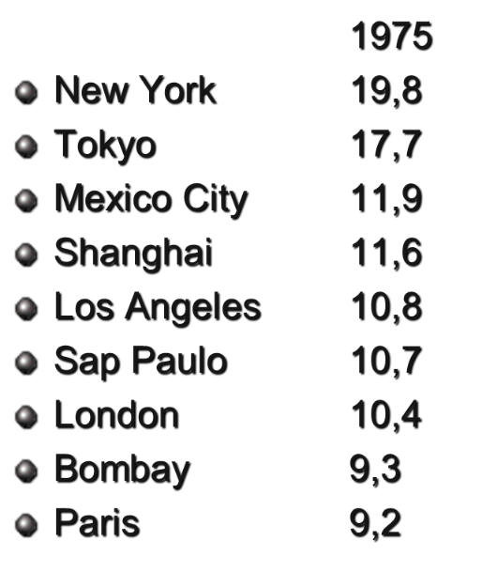
Ilustrasi Perkembangan Penduduk Kota-Kota Di Dunia
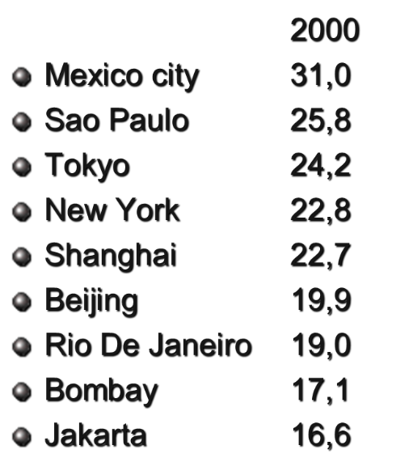

Ilustrasi Perkembangan Penduduk Kota Di Eropa
- Abad ke empat belas: penduduk LONDON hanya 40.000 jiwa;
- Abad ke enam belas: London 250.000, Naples 240.000, Milan 200.000, Palermo dan Roma 100.000, Amsterdam 100.000;
- Abad sebilan belas (1850an) London 2 juta, Naples 345.000, Roma 164.000. Amsterdam 207.000, Paris 1 juta jiwa

Ilustrasi Tingkat Kepadatan Penduduk Kota-Kota Di Dunia
- Manhattan-New York 130.000 per mil persegi;
- Pemukiman Padat di Kairo 250.000
- Apartemen padat di Hongkong 350.000
- Kwoloon Hongkong 430.000
- CBD di Bombay 453.000 (sekitar 287 jiwa/Ha)
- Kampung di sepanjang Code 200-300 jiwa per Ha
- Kampung padat di Jakarta 300-400 jiwa per Ha
- Perumahan elit (Casa Grande) 50-75 jiwa per Ha.
- Perumahan Perumnas 100-150 jiwa per Ha.

Ilustrasi Perkembangan Penduduk Kota Yogyakarta
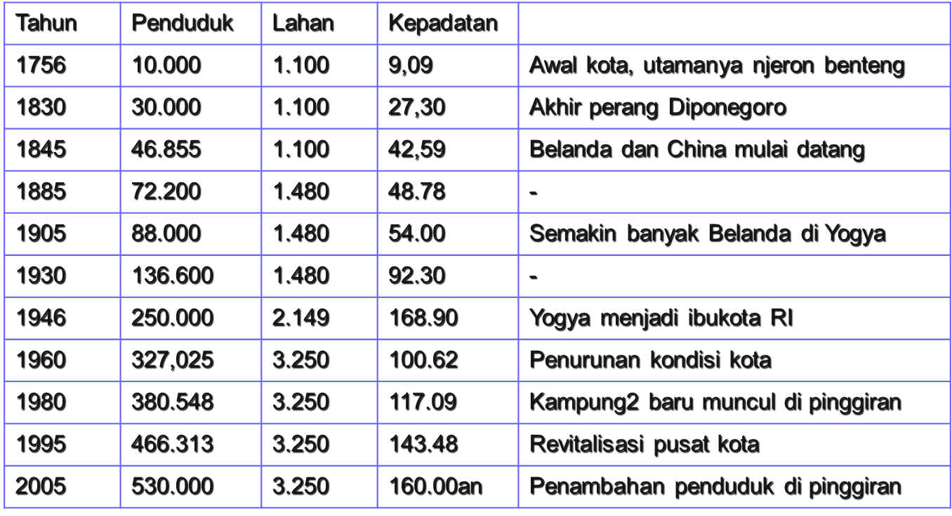

Ilustrasi Dampak Perkembangan Penduduk Kota
Sekitar 60% penduduk kota tinggal diperumahan/kampung dengan infrastruktur (air bersih, sanitasi) yang kurang memadai. Kondisi air minum di beberapa kota di Indonesia tidak/kurang layak. Sebagian kampung telah mengalami “overcrowding”. Tidak terdapat ruang-ruang publik yang memadai. Tidak cukup taman dan ruang terbuka hijau kota. Sebagian rumah penduduk tidak dilengkapi dengan KM/MCK. Kapasitas daya dukung kota menurun, tidak sebanding dengan beban/manfaatnya.

6. Karakteristik Guna Lahan Kota-Kota Di Indonesia dari Aspek Kependudukan
- Kepadatannya “relatip” masih rendah;
- Distribusinya terserak tidak merata, padat di tengah kota dan jarang di pinggiran kota;
- Tidak ada segregasi berdasar etnik/ras yang menonjol, meskipun ada sisa-sisa di beberapa kota (pecinan, kampung arab, kampung jawa, kampung ambon, kampung bali);
- Ada kecenderungan segregasi berdasar kelas ekonomi/sosial – Isu tentang kampungan dan gedongan; isu tentang “gated-communities”;
- Cenderung terjadi proses sub-urbanisasi.

7. Persoalan-Persoalan dalam Kajian Aspek Kependudukan
Data kependudukan yang tidak selalu tersedia (untuk melakukan proyeksi/prediksi), atau tersedia tapi tidak lengkap atau tidak valid. Fakta adanya penduduk temporer/migrant temporer, commuter atau penglaju – harian mingguan, musiman. Fakta penduduk siang dan penduduk malam. Fakta adanya penduduk fiktip, misalnya penduduk Jakarta yang beli tanah dan rumah di Yogyakarta tapi tidak ditinggali. Bagaimana perbedaan etnis dan status ekonomi/sosial menjadi masukan bagi PGL. Fakta adanya kelompok marginal (pemulung, pengemis anak jalanan dll.)

PERTEMUAN KE-V
MATERI SAMA DENGAN PERTEMUAN KE-IV

PERTEMUAN KE-VI
MATERI SAMA DENGAN PERTEMUAN KE-III

PERTEMUAN KE-VII
DASAR HUKUM

Tanah bagi masyarakat bangsa Indonesia mempunyai arti yang khusus, yang sering kali bersifat magis. Bila bangsa Indonesia menyebut lingkungan hidupnya dengan tanah tumpah darahku, hal ini memberikan gambaran betapa dalamnya hubungan batin antara manusia Indonesia dengan tanah tempatnya berpijak ( Siswono Yudohusodo, 1990).
Dasar hukum yang mengatur hak atas tanah di Indonesia telah ada sejak tanggal 26 September 1960 dengan adanya UU No. 5 Tahun 1960 tentang peraturan Dasar Pokok-pokok Agraria ( UUPA) dan Dinamika Pelaksanaannya.

Permasalahan Hukum Atas Tanah
Pelaksanaan UUPA pada awalnya tidak berjalan lancer. Tantangan yang dihadapi menyangkut masalah ideologi yang berkisar pada hak milik privat (pribadi) dan hak milik kolektif (umum), bagaimana sebaiknya hubungan Negara RI dengan tanah wilayahnya, azas hukuk apa yang dianut. System privaat atau system kolektif yang sebaiknya digunakan untuk pengaturan kepemilikan.
Masalah hukum ini tidak hanya dipertentangkan di Indonesia. Sejak abad 18 masalah ini sudah dipertentangkan oleh para cendikiawan, antara lain:
- Thomas Van Aquino cs berpendapat, bahwa hak eigendom privat atas tanah adalah hak kodrat tidak dapat diganggu gugat.
- J.J. Rousseau cs berpendapat, bahwa system hak eigenom privat memberontak terhadap tuan tanah yang menguasai kehidupan mereka. Ia menghendaki hapusnya hak eigendom priva untuk diganti dengan eigendom kkolektif atas tanah ( Iman Soetiknjo, 1990, hal.11-16).
- Grotus cs berpendapat, bahwa dalam keadaan kodrat yang asli, segala sesuatu itu adalah milik bersama.
- Victor Catherein berpendapat, bahwa sesuai dengan kitab injil dinyatakan bahwa hak eigendom privat sejak dahulu sudah dikenal ( Cohen Mr. J.B, 1927).
Prof. Notonagoro merumuskan permasalahan tersebut sebagai berikut:
- Selama-lamanya terdapat hubungan langsung antara manusia dengan tanah.
- Hubungan yang tertua tampaknya hubungan kolektif dengan mengandung sifat-sifat privaat, tetapi tidak dapat dikatakan nama yang lebih primer.
- Garis perkembangan subjek (perorangan, kesatuan kolektif) tidak tegas.
- Sifat privaat-kolektif adalah relative tidak murni atau mutlak.

Kenyataannya sekarang terdapat adanya:
- Milik privaat yang dibatasi.
- Milik kolektif sebagai lanjutan keadaan kuno, tidak murni mengandung sifat-sifat privaat.
- Milik kolektif sebagai hasil revolusi ( Iman Soetiknjo, hal 15).

Dalam penyusunan UUPA, sila-sila dari pancasila pada hakekatnya dipakai sebagai pedoman yang dijadikan pegangan. Pedoman-pedoman tersebut antara lain:
- Bahwa hubungan manusia Indonesia dengan tanah di wilayah Indonesia bersifat kodrat, (sila pertama sesuai pasal 1 ayat 1,2, dan 3 UUPA ).
- Bahwa hubungan dengan tanah itu mempunyai sifat privaat dan kolektif, ( sila kedua sesuai pasal 1 ayat 1, dan 2, pasal 2 ayat 1, serta pasal 4 dan 20 UUPA ).
- Bahwa hanya dengan Indonesialah yang mempunyai hubungan yang terkuat dengan tanah di Indonesia, dengan tetap member kesempatan pada orang asing untuk mempunyai hubungan dengan tanah di Indonesia asal hubungan itu tidak merugikan bangsa Indonesia ( sila ketiga, sesuai pasal 9 ayat 1 dan pasal 21 ayat 1).
- Bahwa setiap orang Indonesia mempunyai hak dan kesempatan sama untuk mempunyai hubungan dengan tanah ( sila ke empat sesuai pasal 9 ayat 2).
- Bahwa tiap orang Indonesia mempunyai hak dan kesempatan sama untuk menikmati hasil bumi Indonesia ( sila ke lima sesuai pasal 9 ayat 2).

Hak-hak atas Tanah menurut UUPA:
- Hak-hak atas tanah yang pokok dalam UUPA adalah hak menguasai dari Negara dan hak milik perorangan.
- Hak menguasai oleh Negara menurut pasal 2 ayat 2 UUPA member wewenang kepada Negara untuk:
- Mengatur dan menyelenggarakan peruntukan, penggunaan persediaan dan pemeliharaan bumi, air dan ruang angkasa.
- Menentukan dan mengatur hubungan-hubungan hokum antara orang-orang dan perbuatan-perbuatan hukum yang mengenai bumi, air dan ruang angkasa.
- Menentukan dan mengatur hubungan-hubungan hukum antara orang-orang dan perbuatan-perbuatan hukum antara orang-orang dan perbuatan-perbuatan yang mengenai bumi, air dan ruang angkasa.
Untuk membatasi wewenang Negara yang sangat luas ini, maka Negara diwajibkan untuk menggunakan wewenangnya untuk sebesar-besarnya kemakmuran rakyat ( pasal 2 ayat 3 ).
- Sebelum merdeka, hubungan Negara dan tanah seperti tersebut menpunyai hak ulayat ( hak menguasai) atas tanah wilayahnya. Hak ulayat ini setelah RI merdeka, ditarik keatas menjadi hak menguasai ( hak ulayat) ditangan Negara (penjelasan UUPA).
- Hak ulayat memberi wewenang kepada masyarakat hukum suku bangsa saat ini berupa:
- Untuk mengambil manfaat dari tanah tumbuh-tumbuhan yang ada diatasnya, berburu maupun mencari ikan,dsb.
- Bagi anggotanya, untuk keperluan sendiri berhak mengumpulkan hasil hutan, berburu, memiliki pohon buah-buahan yang tumbuh liar, apabila pohon itu dipelihara olehnya.
- Menentukan lokasi pemukiman, pengembalaan, sawah, makan, dsb ( semacam tata guna lahan).
- Untuk melarang suku bangsa lain, mengolah lahan, kecuali dengan izin kepala masyarakat hokum dengan member recognisi, selain itu melarang suku bangsa lain mempunyai hak milik atas tanah di wilayah suku bangsa.
Disamping wewenag tersebut, masyarakat hokum adat mempunyai kewajiban untuk bertanggung jawab atas peristiwa-peristiwa yang terjadi dalam wilayah kekuasaannya.
- Dalam pasal 20 UUPA hak milik adalah hak turun temurun yang terkuat dan terpenuh yang dapat dipunyai orang atas tanah. Akan tetapi apabila tanah hak milik itu ditelantarkan, tidak diusahakan, maka tanah tersebut kembali dikuasai negara.
- Agar hak milik atas tanah tidak digunakan sebagai alat kekuasaan perorangan untuk menindas, memeras kehidupan banyak orang. Maka:
- Sesuai pasal 6 UUPA, menyatakan semua hak atas tanah menpunyai fungsi sosial,
- Pembatasan luas tanah yang boleh dikuasai ( pasal 7 UUPA dan UU No. 56 Prp. 1960),
- Sesuai pasal 10 UUPA, pemilik diwajibkan untuk mengerjakan/mengusahakan sendiri secara aktif tanah itu.
- Sesuai pasal 18 UUPA, terdapat ketentuan bahwa untuk kepentingan umum dan kepentingan bangsa dan Negara, hak-hak atas tanah dapat dicabut dengan member ganti kerugian yang layak dan menurut cara yang diatur dengan undang-undang.
- Demikian juga dengan masyarakat hukum adat, jika salah satu anggotanya secara terus menerus mengusahakan tanah tersebut, lambat laun tanah tersebut dapat menjadi miliknya dibawah hak ulayat masyarakat hukum. Sebaliknya tanah milik yang ditelantarkan akan kembali menjadi hak ulayat masyarakat hukum.
- Hak-hak tanah menurut hukum adat, seperti hak gogol, narawito dan hak milik, memberikan kedudukan sosial yang terhormat ini sebaliknya harus pula mempunyai kewajiban yang bersifat sosial (noblesse oblige).

Aplikasi Hak-hak Atas Tanah :
Bentuk penguasaan Juridis dari tanah ( Boedi Harsono, 1978, hal.22-24):
- Badan hukum Indonesia
Dapat menguasai tanah dengan: hak guna bangunan, hak guna usaha, hak pakai atau hak sewa. Hanya badan-badan hukum yang ditunjuk pemerintah saja yang boleh menguasai tanah dengan hak milik. Itupun tidak untuk keperluan penyelenggaraan perusahaan.

- Badan Hukum Asing
Hanya dapat menguasai tanah dengan ha pakai atau hak sewa.
- Perorangan Warga Negara Indonesia
Dapat menguasai tanah dengan hak apapun, kecuali hak pengelolaan.
- Perorangan Warga Negara Indonesia
Hanya dapat menguasai tanah dengan hak pakai atau hak sewa.

Hak milik, hak guna bangunan, hak guna usaha dan hak pakai diberikan oleh Negara. Hak pakai dapat diberikan oleh (seseorang) pemilik tanah atau pemegang hak pengelolaan. Perbedaan hak pakai dengan ketiga hak lainnya adalah tidak dapat dijadikan jaminan hutang dengan dibebani hak hipotik atau credietverband.
Hak milik member penguasaan atas tanah selama jangka waktu yang tidak terbatas. Sedangkan hak guna bangunan, hak guna usaha dan hak pakai mempunyai jangka waktu yang dibatasi. Perpanjangan hak yang sudah berakhir pada azasnya tidak disertai syarat-syarat tambahan, selain pembayaran uang pemasukan dan biaya pendaftaran tanahnya. Dalam hal-hal tertentu dimana diperlukan dapat disertakan kewajiban untuk mengadakan penyesuaian penggunaan tanahnya dengan rencana tata guna lahan yang telah ditetapkan.
Penguasaan tanah secara illegal dapat dibebaskan. Ketentuan-ketentuan yang mengatur penyesuaiannya terdapat dalam UU No. 51 (Prp) tahun 1960 tentang “ larangan pemakaian tanpa izin yang berhak atau kuasanya sah” ( LN 1960 No. 158, penjelasannya dalam TLN No. 2106). Biasanya yang memperoleh tanah diminta untuk memberikan pesangon ( ongkos pindah).
Penerapan hak-hak atas tanah sesuai dengan realitas kehidupan seringkali terjadi kerancuan, karena beberapa ketidakjekasan aturan, sehingga pelaku-pelakunya dapat bermain dalam lingkaran grey area.

Beberapa ketidakjelasan tersebut antara lain:
- Hak menguasai dari Negara tidak ada penjabarannya. Juga tidak ada penjabaran, mengenai rakyat, apakah yang ekonomi lemah atau kuat.
- Belum ada penjelasan yang kebih detail mengenai fungsi sosial dan kepentingan umum.
- Peraturan pelaksanaan yang menjabarkan UUPA ini belum juga dibuat secara lebih detai, seperti pengaturan hak-hak sementara seperti sewa-menyewa masih saja dilakukan menurut hukum adat.
- Pelaksanaan kepastian hak melalui penerbitan sertifikat sesuai pasal 19 UUPA sangat lambat dengan biaya tidak termi yang cukup tinggi.
- Belum ada penjelasan mengenai tanah Negara.
- Belum ada kejelasan mengenai tanah swapraja.

Pembuatan UU Tata Ruang di Indonesia
Kebijaksanaan penataan ruang di Indonesia mengacu pada:
- Stadsvormings Ordonantie Tahun 1948
- Stadvormings Verordening Tahun 1949
- UUPA
- UU No. 5 Tahun 1974 tentang pokok-pokok pemerintahan di Daerah
- SKB Menteri Dalam Nereri dan Menteri PU No. 650-1595 dan No. 503/KPTS/1985 tentang Tugas-tugas dan Tanggung jawab Perencanaan Kota.
- Peraturan Menteri Dalam Negeri No. 2 Tahun 1987 tentang pedoman Penyusunan Rencana Kota.
- Keputusan Presiden mengenai Penataan Ruang Kawasan BOPUNCUR.
- Keputusan menteri PU No. 640 Tahun 1986 tentang Perencanaan Tata Ruang Kota.
- Peraturan Pemerintah No. 14 Tahun 1987 tentang Penyerahan Tugas-tugas ke PU-an kepada Pemerintah Daerah.
- Surat Dit.Jen Cipta Karya kepada Walikota/Bupati No. 0203/1984 tanggal 15 September 1988.
- Berbagai Edaran dari Kantor Menteri KLH, dan Meneteri Negara Perumahan Rakyat.
- Peraturan-peraturan khusus lainnya.

Pada tanggal 13 Oktober 1992 diterbitkan pula UU No. 24 Tahun 1992 tentang penataan Ruang. Pada UU tersebut Penataan Ruang berdasarkan aspek administrasi meliputi ruang wilayah Nasional, Wilayah Propinsi Daerah Tingkat I, dan Wilayah Kabupaten/Kotamadya Daerah Tingkat II.
Pada tanggal 30 Desember 1997 penjelasan Rencana Tata Ruang Wilayah Nasional diterbitkan ( PP No. 47 Tahun 1997). Untuk wilayah Propinsi Daerah Tingkat I, dan Wilayah Kabupaten/KOtamadya Daerah Tingkat II masih belum cukup jelas, walaupun telah diterbitkan UU NO. 22 Tahun 1999 tentang Otonomi Daerah dan UU No. 25 Tahun 1999 tentang perimbangan keuangan antara pemerintah pusat dan daerah.

PERTEMUAN KE-VIII
TEORI LOKASI (TEORI DASAR PEMANFAATAN TANAH)

Teori-teori lokasi
- Teori lokasi pertanian (Von Thünen, johnson, sinclair)
- Teori lokasi perindustrian (Weber, Losch, Hotelling, Pred)
- Teori tempat pusat (Christaller, dkk)
- Teori spasial perkotaan (Burgess, Hoyt, Harris-Ulman), dll

Historis Teori Lokasi
Teori lokasi mulai masuk dalam bidang ekonomi sejak munculnya teori dari Von Thünen (1880). David Ricardo (1911): teori sewa tanah klasik dengan beberapa asumsi tertentu. Alfred Webber (1950’s) lokasi industri. Walter Isard (1952): teori lokasi secara utuh, dst.

Von Thünen
Von Thünen’s concept of functional concentricity awal dari teori lokasi (tahun 1800an). Inti: pola produksi pertanian yang dihubungkan dengan tata guna lahan di suatu pasaran. Von Thünen mempersoalkan bagaimana menentukan lokasi menanam yang paling efisien bagi berbagai tanaman serta pemanfaatan ruang yang dimilikinya menghasilkan sewa optimal. Berbeda dengan teori sewa tanah David Ricardo yang menekankan pada kesuburan tanah pertanian dan mengabaikan faktor akses lokasi.
Johann Henirich von Thünen: seorang ahli ilmu pertanian, matematik, filsafat dan sekaligus tuan tanah di Jerman. Hidup sebagai petani di daerah Mecklenburg (desa yang terbelakang dan terpencil dengan jaringan jalan tidak memadai serta sungai yang tidak dapat dilayari). Memiliki kelayakan lahan yang sama sehingga yang terpenting adalah menyusun pengaturan pemanfaatan tanah secara ekonomis. Kecenderungan nilai sewa tanahnya juga akan tertentu bentuknya.
Sewa=harga pemakaian tanah, diterapkan dalam masyarakat dimana pemanfaatan tanah diatur oleh sistem harga). Kurva Kecenderungan Nilai Sewa tanah (KNS) bila sewa dilihat dari segi tanah untuk maksud-maksud tertentu. Kegiatan yang menghasilkan output yang paling besar setiap hektar tanah, kurva KNS nya paling curam dan tanah tersebut terletak paling dekat dengan pasar.
Von Thünen berpikir untuk memanfaatkan semaksimal mungkin sumberdaya alam serta tenaga kerja di daerah tsb. Dibayangkan sebagai ‘kota besar pada suatu dataran yang kesuburannya seragam serta terpisah sama sekali dari dunia luar’ isolated state .Hanya terdapat satu pusat kota yang akan mensuplai daerah perdesaan di sekitar kota tersebut yang sekaligus berfungsi sebagai sebagai tempat pemasaran dari surplus komoditi penduduk perdesaan

Asumsi tambahan:
  - Kota pasaran (market town) harus berlokasi terpencil di pusat suatu wilayah homogen secara geografis, dalam arti tanah dan iklimnya
  - Biaya transportasi berbanding lurus dengan jarak (transportasi = pengangkutan hasil dari tempat produksi ke kota)
  - Semua petani di kawasan sekelilling kota pasaran akan menjual hasil kelebihan hasil pertanian ke kota, dengan biaya transportasi ditanggung sendiri
  - Petani cenderung memilih jenis tanaman yang menghasilkan keuntungan maksimal

Bagaimana pola pertanian yang akan terbentuk secara rasional dalam keadaan tersebut?
Von Thünen :
  - Komoditi yang bernilai tinggi (berbobot berat) akan diproduksi dekat dengan pusat kota, karena bila letaknya jauh akan memberatkan biaya angkutnya
  - Komodti yang mudah rusak membusuk akan diproduksi dekat pusat kota
  - Komoditi yang nilainya rendah (berbobot rendah) akan terletak jauh dari pusat kota
  - pola ruang penggunaan tanah yang melingkari pusat kota tersebut, (concentric rings or fungsional belts)

Tata Guna Lahan san Economic Rent Von Thunen
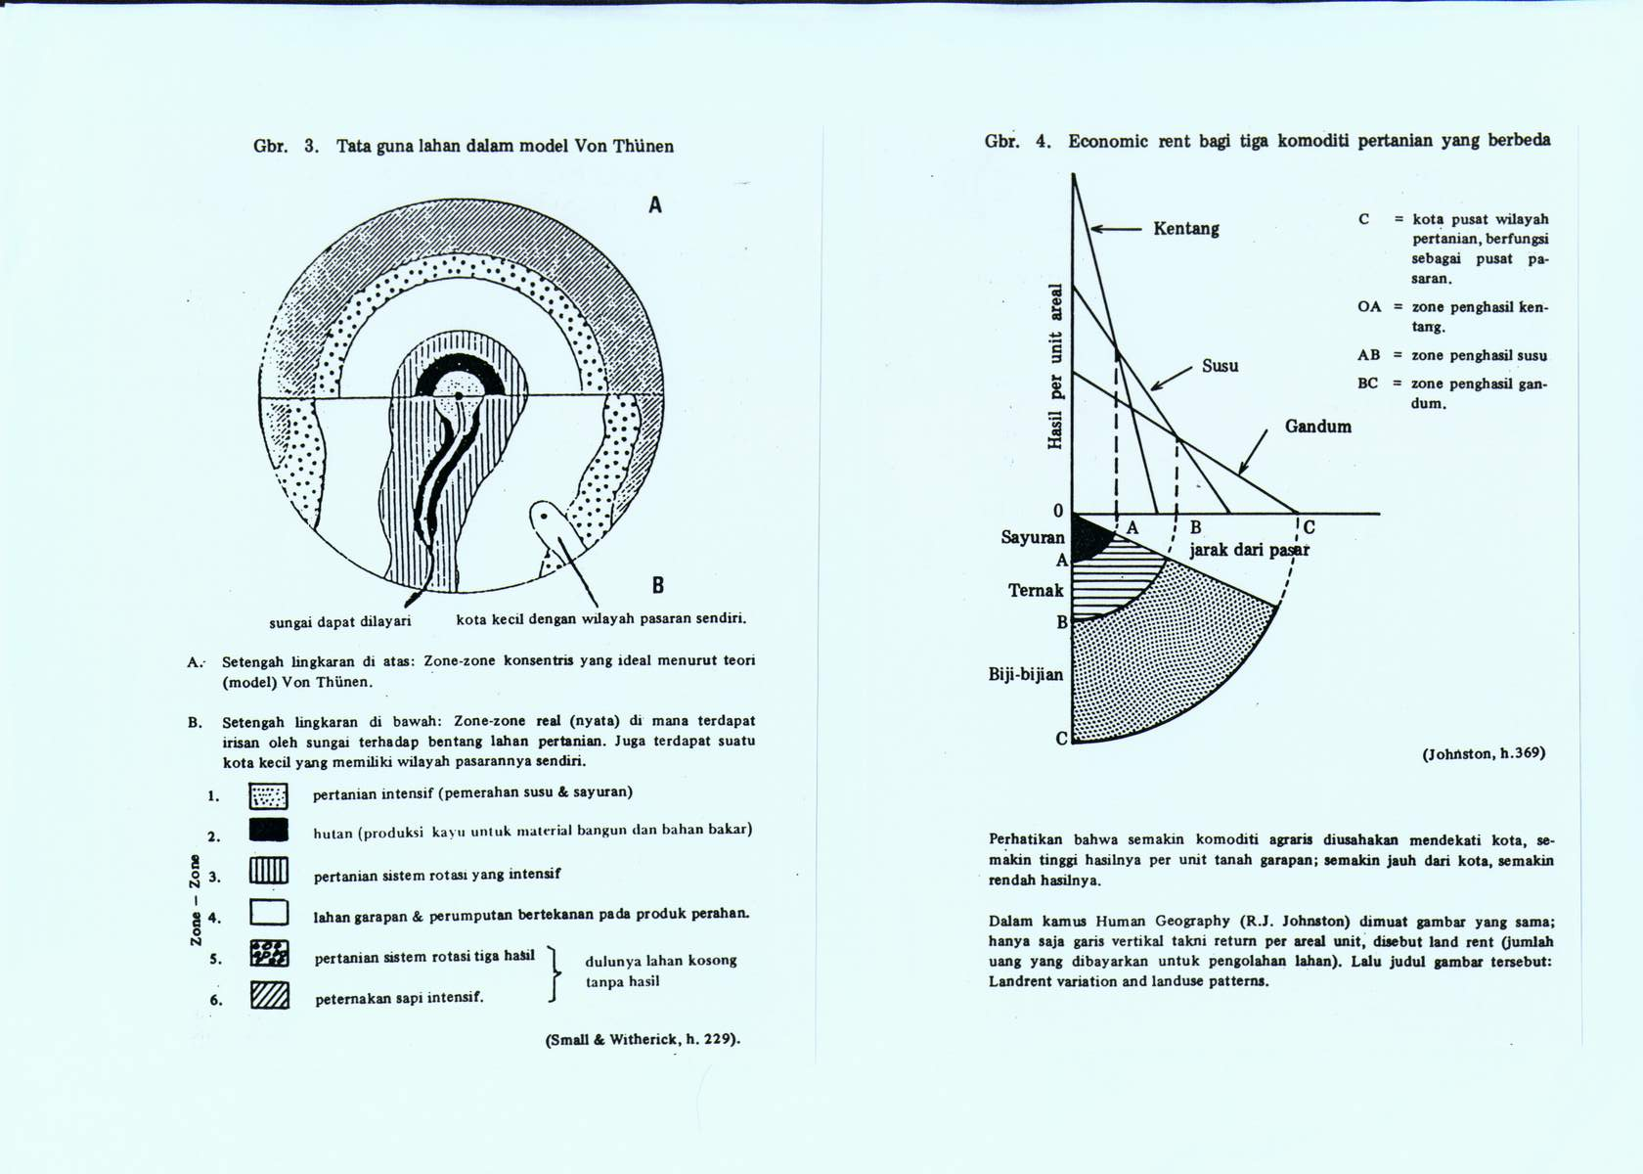

Zona-zona konsentris dan prinsip economic rent (rent tertinggi dengan keuntungan maksimal). Konsep ekonomi dan spatial lokasi. Teori umum tentang pola tata guna lahan: suatu cara penggunaan ruang (lahan) bertalian erat dengan jaraknya ke pasar di dalam membagi hasilnya serta biaya pengangkutannya. Tesis Umum: Biaya produksi menurun selaras dengan jarak yang semakin jauh (walaupun juga bergantung pada intensitas penanaman), dan biaya transport akan naik selaras dengan jarak yang semakin jauh. Komoditi yang produktivitasnya lebih tinggi akan diproduksi di lokasi yang dekat dengan market.

Kritik terhadap Teori Von Thunen
Intensitas pemakaian tanah serta hasil tiap hektar dapat berubah. Belum memikirkan perkembangan teknologi pengawetan dan kemajuan sistem transportasi (ketersediaan berbagai moda transport serta adanya perbaikan jalan). Asumsi ongkos transport per ton-km konstan hasil berbagai kegiatan diangkat dengan ongkos transport yang berbeda-beda setiap ton/km.
Gagal menggali fungsi demand untuk bermacam-macam output pertanian dari dataran tinggi yang sama tingkat kesuburannya itupadahal market forces tsb sebenarnya akan sangat mempengaruhi berbagai tingkat keuntungan dari alternatif beranekaragam produksi pertanian.

Ada beberapa formula yang dapat digunakan. Pembahasan selanjutnya mengenai Von Thünen akan disampaikan pada sesi berikutnya….

Teori Tempat Pusat (Christaller)
Walter Christaller (ahli geografi dan ekonomi) menganalisis fungsi-fungsi dari Central Place. Beda kota VS. desa : kemampuan mengatur ruang hidup. Fungsi kota-kota: Melancarkan pengawasan (administratif-politis), sebagai pusat pertukaran (komersial), tempat memproses bahan sumber daya (industrial).
Aglomerasi adalah pengelompokan berbagai kegiatan dan atau penduduk di titik-titik simpul berfungsi mengurangi jarak total yang semestinya ditempuh sehingga menguntungkan secara ekonomi. Perlunya central place (pusat pelayanan) untuk efisiensi ekonomis: murah (efisiensi produksi dan distribusi), geografis: jarak, kemudahan akses dan psikologis (kepuasan sosial): nyaman, aman.
Aglomerasi

PERTEMUAN KE-IX
KONSEP KESESUAIAN DAYA MANFAAT DAN DAYA DUKUNG RUANG

Daya Dukung Lingkungan dan Daya Tampung Wilayah
Perimbangan antara jumlah penduduk dan luas wilayah, yang masyarakatnya masih melakukan teknik pertanian sederhana (subsisten). (Brush, 1975). Jumlah penduduk yang dapat ditunjang persatuan wilayah pada tingkat teknologi dan kebudayan tertentu (Young, 1976).
Jumlah individu yang dapat didukung oleh satuan luas sumberdaya dan lingkungan dalam keadaan sejahtera. Komponennya adalah jumlah penduduk dan ketersediaan sumberdaya. Ukuran tingkat sejahtera relatif. (Surianegara, 1978). Jumlah penduduk yang kebutuhan makanannya dapat dipenuhi dengan produksi dari lahan yang ditanami tanaman makanan tradisional dengan intensitas penggunaan tanpa merusak sumberdaya (Dasman, 1980). Kemampuan untuk mendukung perikehidupan manusia dan makhluk hidup lainnya (UU No. 4/1982).

Sintesis
Esensi (hakekat) dari daya dukung adalah perbandingan antara ketersediaan sumberdaya dengan kebutuhan manusia/penduduk dalam memanfaatkan sumberdaya tersebut. Problem utama : sumberdaya terbatas, kebutuhan hampir ttak terbatas. Dalam konteks lingkungan terbangun, daya dukung adalah perbandingan antara beban/manfaat ruang (manusia dan kegiatannya) dengan kondisi lahan dan infrastruktur pendukungnya.

Beberapa Teknik Perhitungan Daya Dukung (Lahan Pertanian)

KONSEP ALLAN
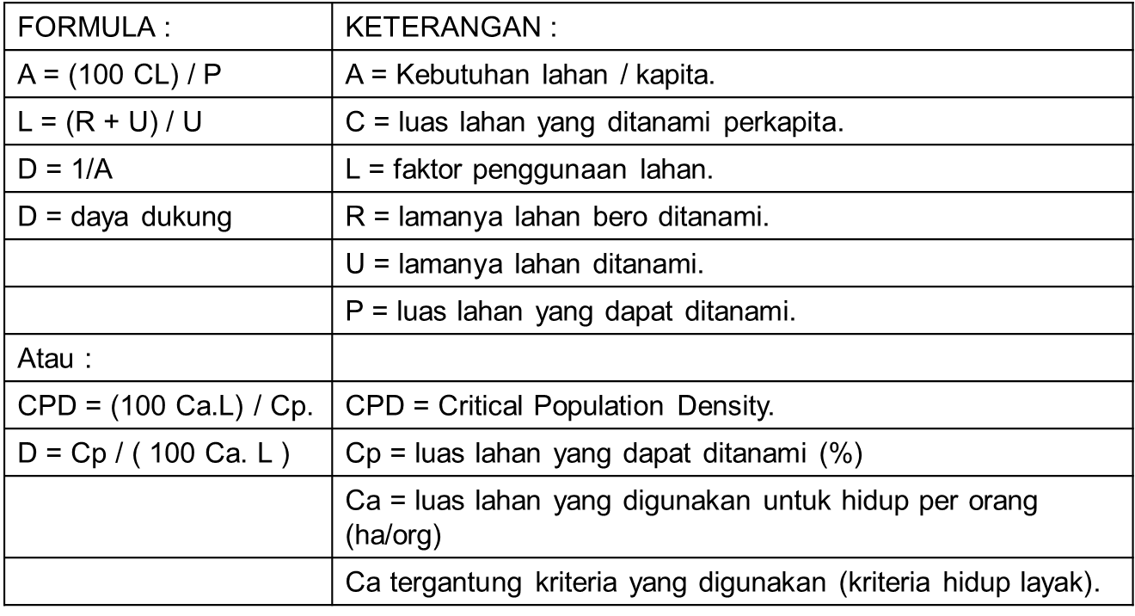
Daya dukung lahan pertanian dihitung dari kebutuhan lahan perkapita

KONSEP CARNEIRO :
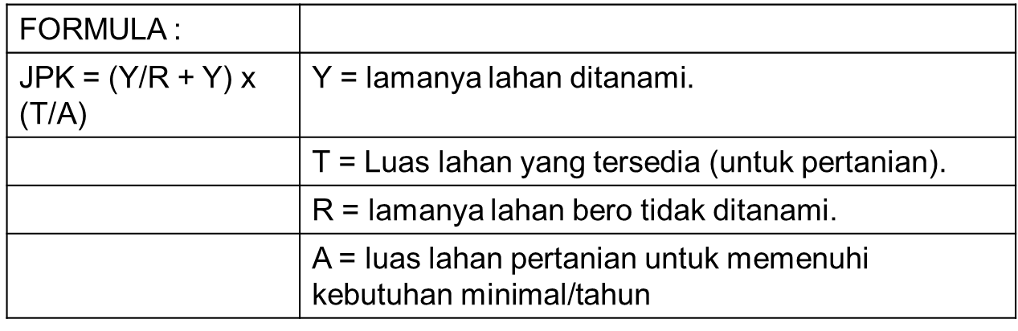
Jumlah penduduk kritis (JPK)

KONSEP GABUNGAN (ODUM, HOWARD, ISSARD)
Daya Dukung Diartikan Sebagai Tingkat Swasembada Wilayah (TSW)
Wilayah Sebagai Ekosistem
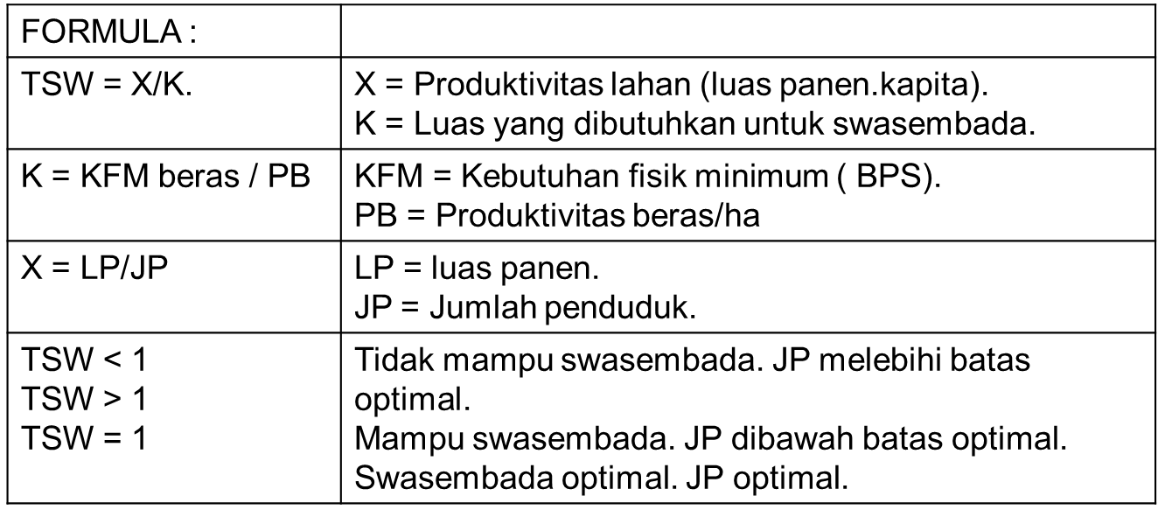

Analisa Kemampuan Dan Kesesuaian Lahan
Dalam analisa regional. Kemampuan lahan diukur dari produktivitasnya (kemampuan menghasilkan komoditi pertanian). Produktivitas diukur atas dasar : lereng, jenis tanah, jumlah bulan kering dan penggunaan lahan.

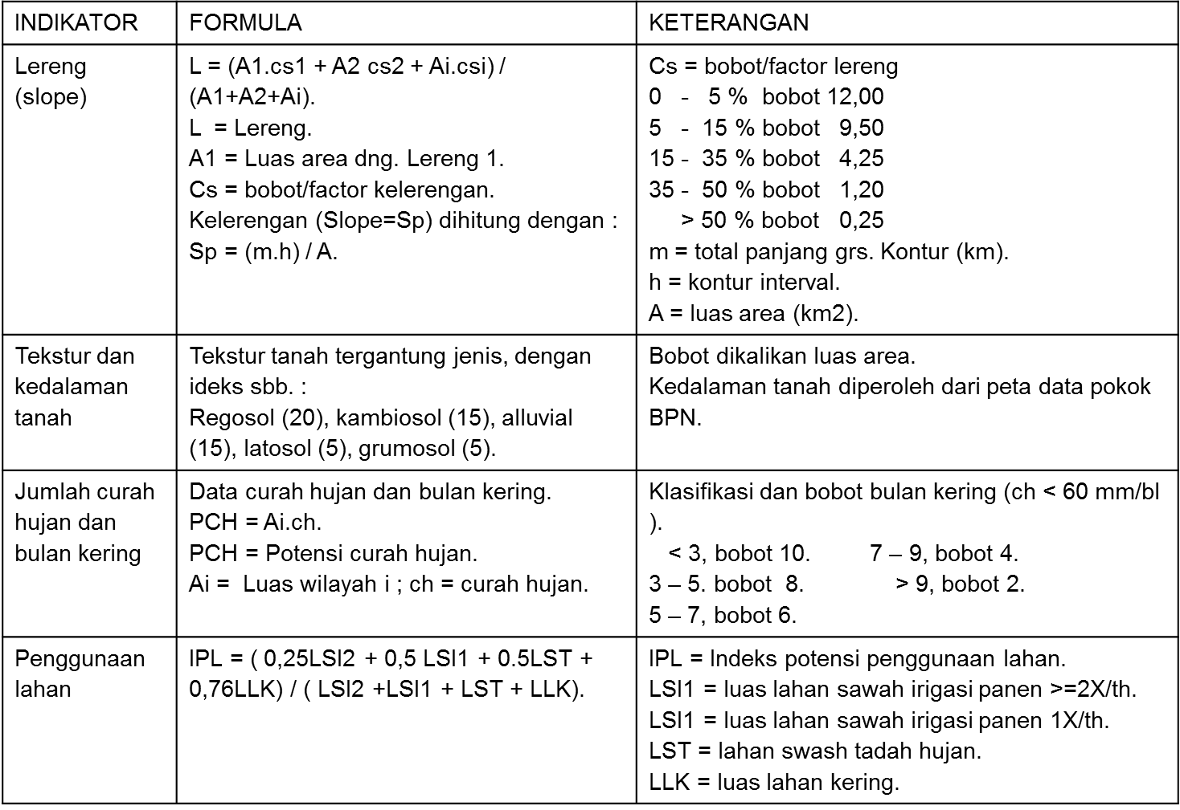
Tabel. Indikator Kemampuan Lahan

Perhitungan Skor Untuk Peruntukan Lahan
(Sk Mentan 837/Kpts/Um/1980)
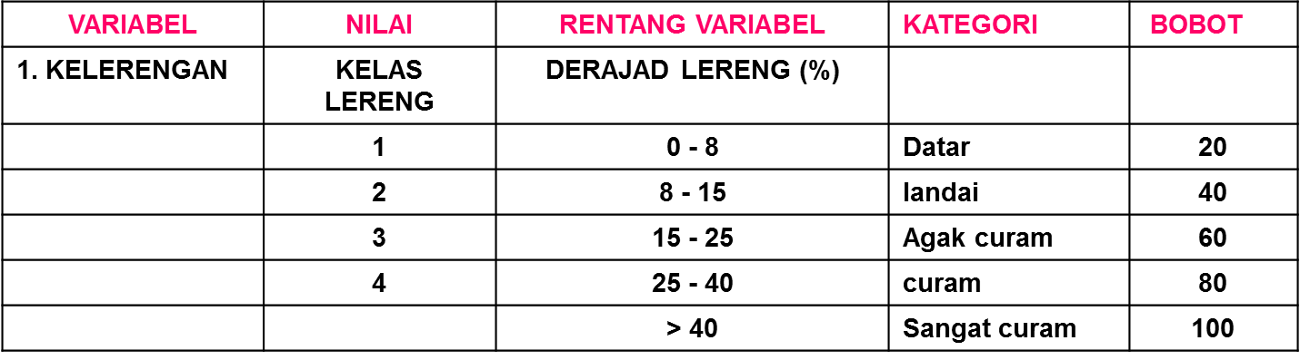

Contoh : suatu wilayah memiliki karakteristik : lereng 30%, jenis tanah andosol, intensitas hujan 30 mm/hr hujan. Tentukan berapa skor lokasi dan peruntukannya untuk apa.
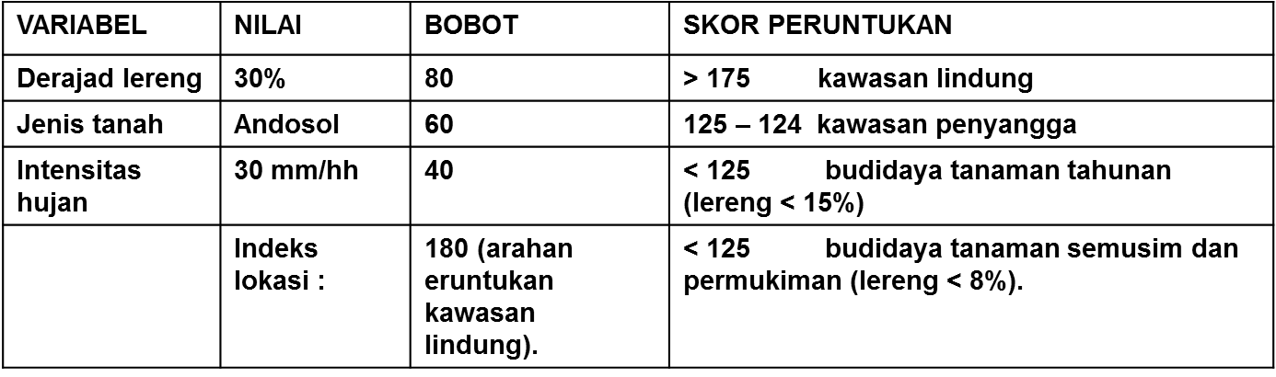

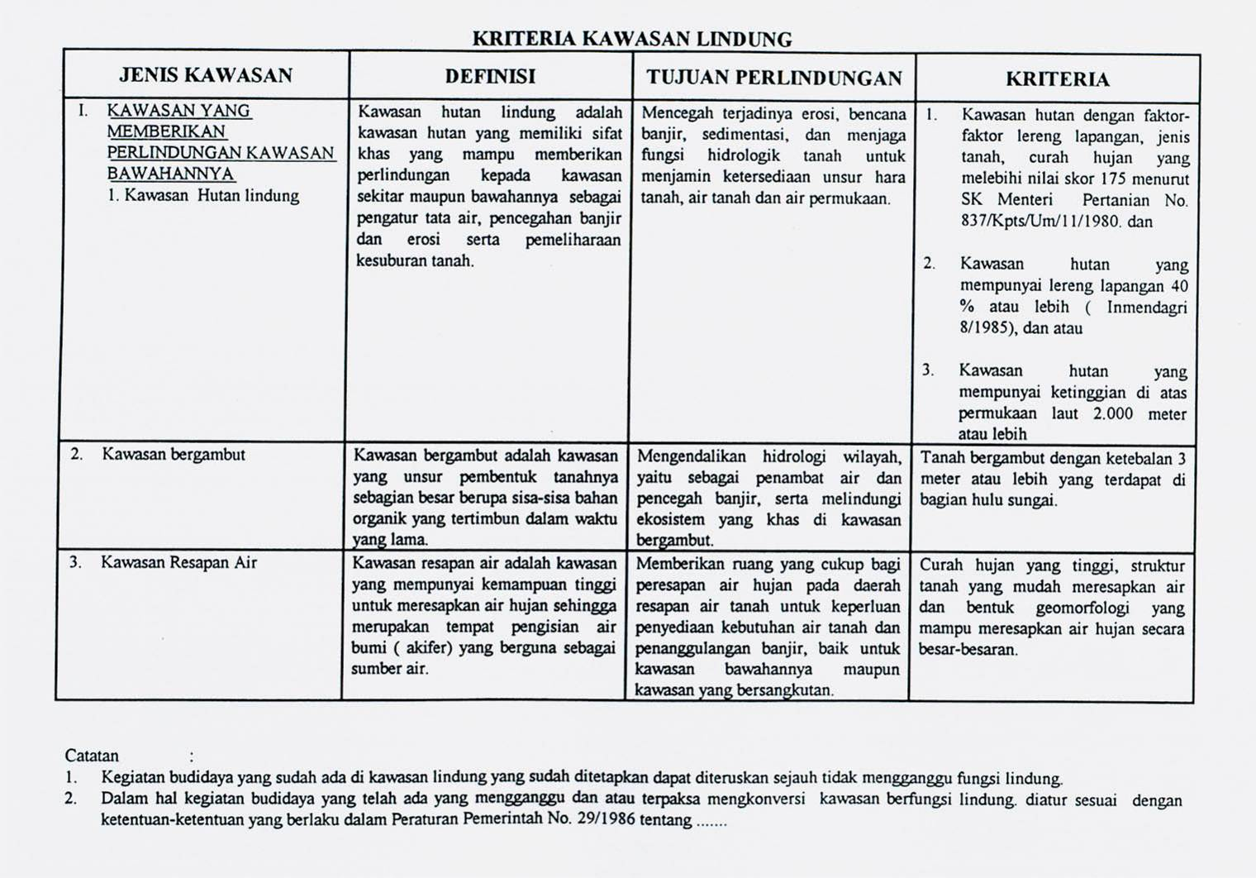

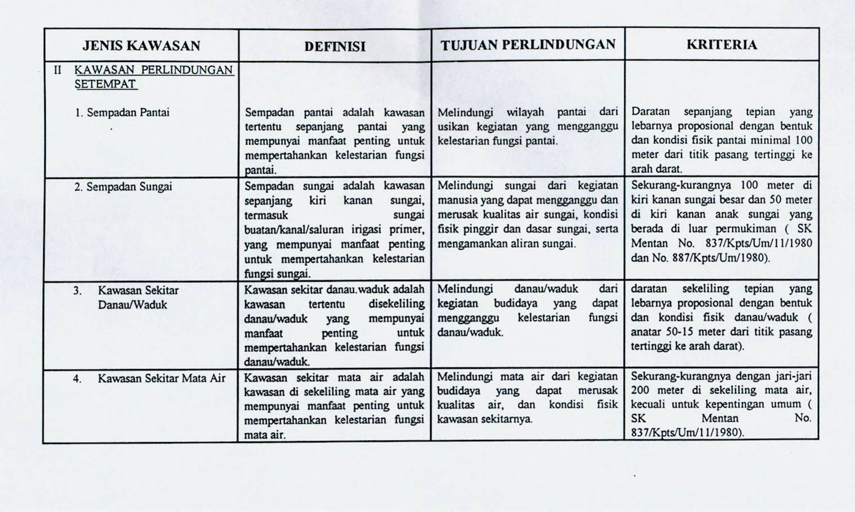

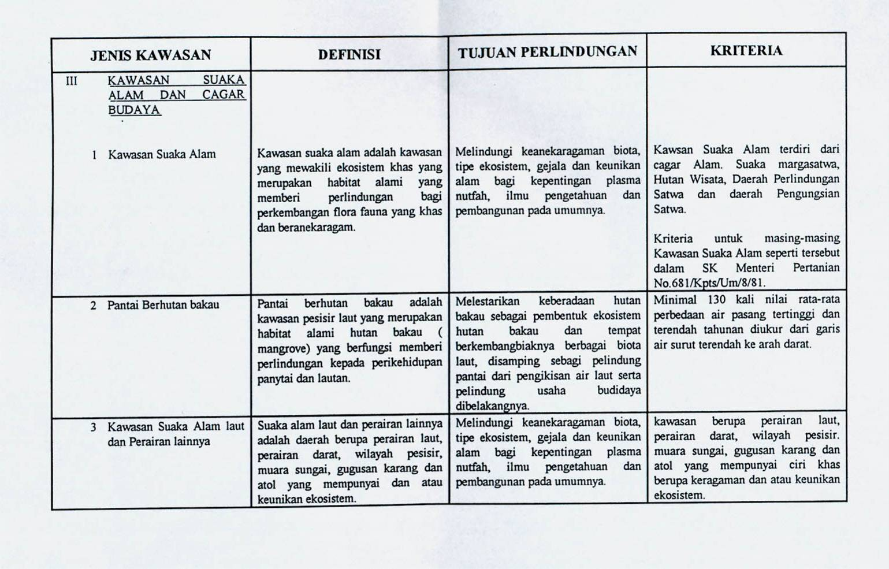

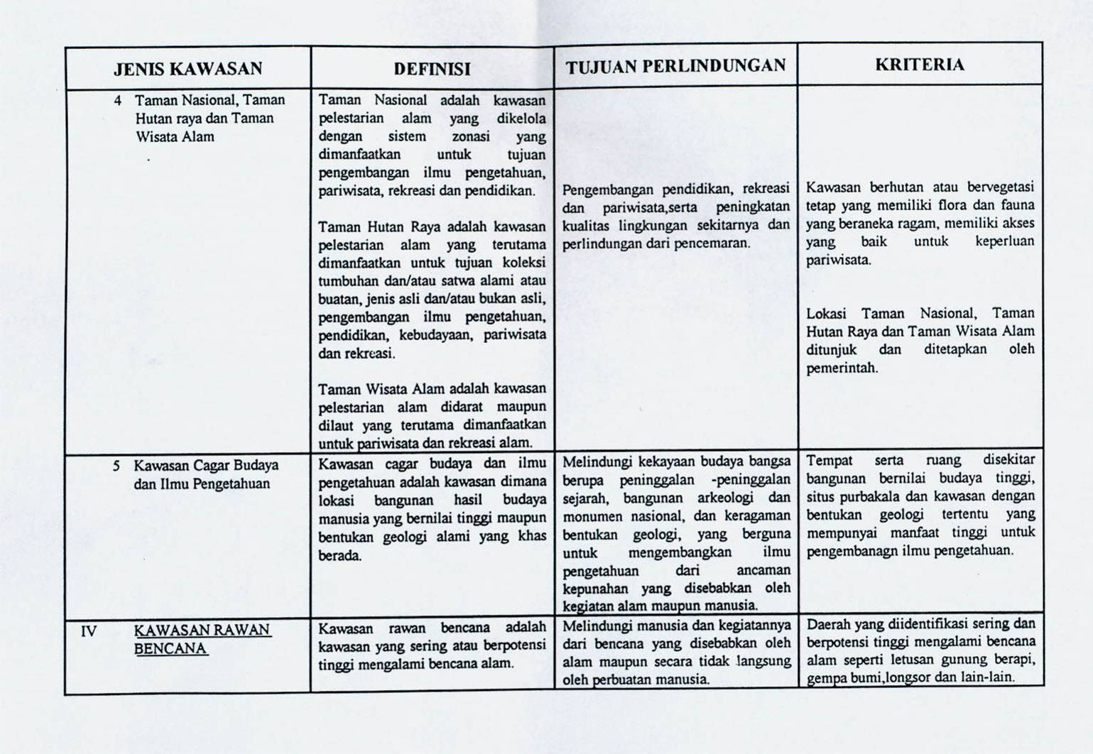

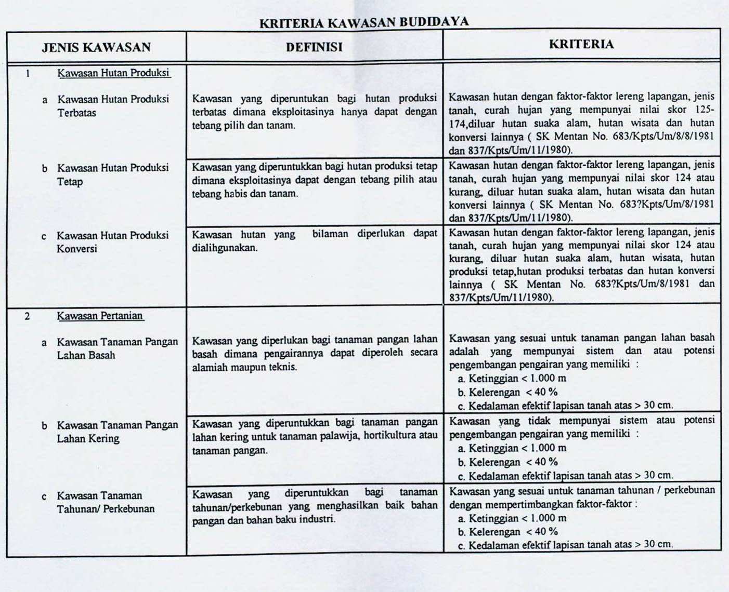

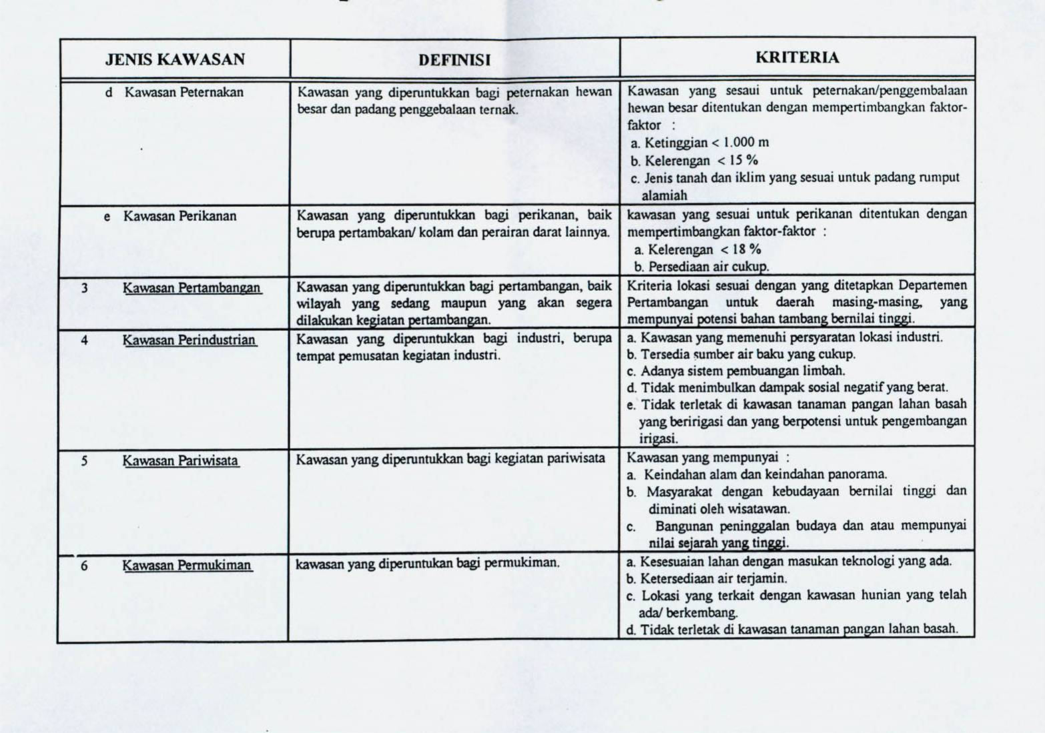

Kesimpulan
- Pemanfaatan ruang harus berdasarkan pertimbangan daya dukung ruangnya;
- Penataan ruang menjadi penting untuk mengurangi kemungkinan in-efisiensi lahan atau kerusakan lingkungan;
- Penataan ruang dilakukan dalam beberapa tingkatan – masing-masing mempunyai tujuannya sendiri-sendiri;
- Sangat penting memperhatikan kawasan-kawasan yang “environmentally sensitive” – kemungkinannya untuk disengker/dikonservasi – ide tentang negative planning;
- Praktek pemanfataan ruang akan sangat ditentukan oleh proses politis dan ekonomis.

PERTEMUAN KE-X
LAND READJUSTMENT (PENYESUAIAN LAHAN)

Land readjustment (penyesuaian lahan) merupakan salah satu penataan lahan yang berbasis pada peningkatan lahan itu sendiri. Maksudnya adalah lahan yang semula kurang dioptimalkan, kemudian diadakan penataan terhadap lahan tersebut agar dapat lebih bermanfaat. Penataan yang dilakukan tidak hanya terbatas pada penataan lahannya saja, melainkan beserta manajemen, aktivitas, dan bangunan yang berada di atas lahan itu. Land readjustment dapat dikelola secara bersama-sama atau dikelola secara sepihak oleh pihak swasta maupun pihak pemerintah. Land readjustment biasanya dilakukan terhadap lahan yang semula pertanian menjadi lahan perkotaan.
Menurut Archer (1987), land readjustment adalah teknik di mana sekelompok pemilik lahan yang ada di perkotaan, digabungkan dalam satu kemitraan untuk perencanaan terpadu. Pelayanan dan pembagian tanah dilakukan dengan membagi seluruh biaya dan keuntungan antara pemilik tanah.
Metode yang digunakan dalam land readjustment ini adalah menata kembali batas-batas peruntukan lahan berdasarkan arahan zonasi dalam rencana tata ruang. Kemudian, dengan menyesuaikan batas-batas kepemilikan tanah, maka dapat diperoleh lahan yang dikontribusikan untuk ruang publik atau prasarana kepentingan umum lainnya. Maka dari itu, prinsip dasar metode ini adalah replot (penyesuaian batas lahan) à reshuffle (penyesuaian lokasi) à contribution (kontribusi lahan).

Adapun ketentuan dalam penentuan batas kepemilikan didasari bahwa:
  - 25% dari total lahan digunakan untuk pembangunan infrastruktur dan ruang public lainnya.
  - 15% dari total lahan digunakan untuk sertifikasi, biaya legalisasi
  - 60% dari total lahan dikembalikan kepada pemilik lahan.

Konsep land readjustment ini diprakarsai oleh Presiden George Washington (Presiden Amerika Serikat), untuk membangun Kota Washington pada tahun 1791. Konsep ini bermula ketika beliau membentuk suatu kesepakatan dengan para tuan tanah yang tanahnya akan dikembangkan. Sedangkan sebuah kerangka hukum yang berkaitan dengan land readjustment tersebut pertama kali diperkenalkan oleh Lex Addickes di Frankfurt-am-Main, Jerman, pada tahun 1902.
Konsep land readjustment telah sukses diterapkan di Jepang (tahun 1870) dan Jerman (sekitar 100 tahun yang lalu), diikuti oleh Korea Selatan, Taiwan, dan Thailand, dan telah diujicobakan pada beberapa lokasi di Amerika, Asia, hingga Eropa. Beberapa varian yang lebih sederhana dari land readjustment adalah land consolidation (Taiwan dan Indonesia), land banking (Australia), dan sebagainya.

Keuntungan Land Readjustment
Land readjustment memungkinkan dilakukannya suatu pembangunan terencana terhadap lahan dan jaringan infrastruktur, sehingga bisa dihindari terjadinya pembangunan “lompatan katak”, dimana berbagai fungsi lahan campur aduk dalam satu kawasan. Umumnya, masalah yang dihadapkan oleh pengembang di berbagai negara Asia adalah pembangunan yang tidak teratur dan kurangnya akses ke jalan umum. Selain itu, banyak pemilik lahan yang enggan untuk menjual tanahnya kepada developer, sehingga developer kesulitan untuk menemukan lahan yang dapat memadai pembangunan gedung (fungsi lahan yang sama) dalam satu kawasan. Maka dari itu, pembangunan gedung seringkali menyebar atau disebut lompatan katak. (Archer, 1987).
Land readjustment juga dapat mengendalikan laju dan lokasi pembangunan perkotaan yang baru, karena pemerintah memiliki kekuasaan penuh dalam menata kembali peruntukan lahan untuk proses pembangunan dan penyediaan infrastruktur. Akan tetapi, pemilik tanah juga tetap ikut andil dalam pembangunan tersebut, karena bagaimanapun juga tanah tersebut adalah milik mereka. Oleh karena itu sangat dibutuhkan kemitraan atau hubungan yang erat antara pemerintah dan pemilik tanah.
Dengan dilakukannya land readjustment, maka dapat memperjelas status kepemilikan lahan dan sistem pendaftaran tanah. Dengan status kepemilikan lahan yang jelas, nantinya juga dapat menyebabkan peningkatan pendapatan masyarakat dari pajak properti.
Keuntungan keempat dengan dilakukannya land readjustment yaitu dapat meningkatkan kesetaraan dalam distribusi lahan sehingga lahan tidak hanya dimanfaatkan bagi kalangan pemilik lahan di dalam kawasan saja, tetapi bisa juga menjadi sarana untuk memberikan akses dalam pembangunan perumahan berpenghasilan rendah.

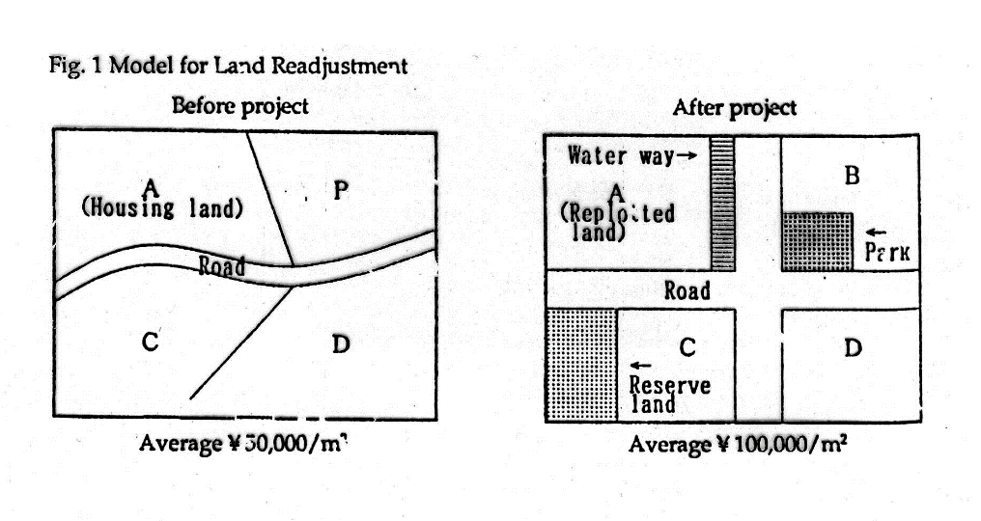
Land Readjustment

Calculation
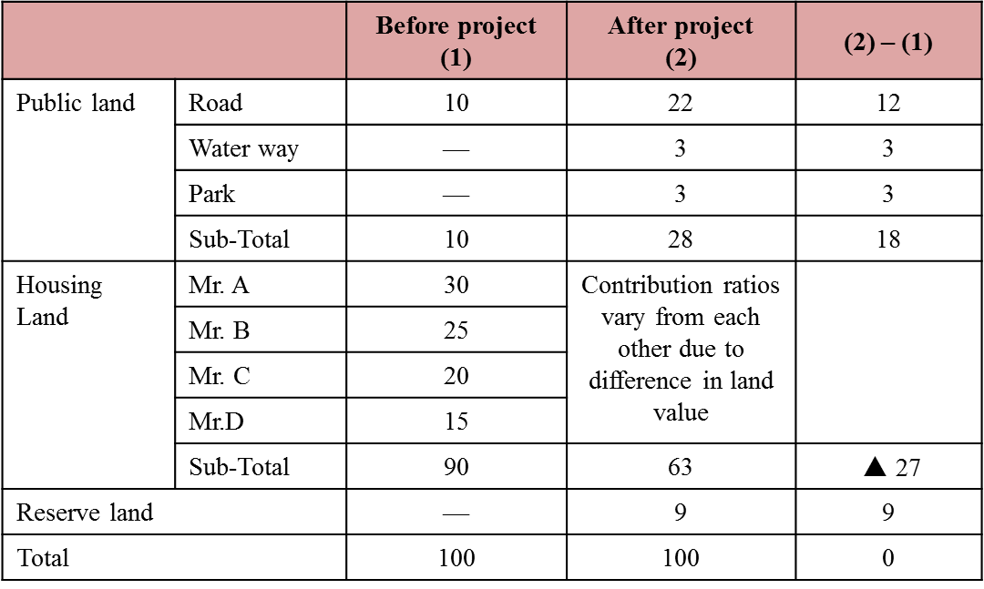
Table 1: Land Use Area Before and After Implementation (Unit: Ha)

(Note) "Housing land means land other than that owned by the central or local governments for public facilities.

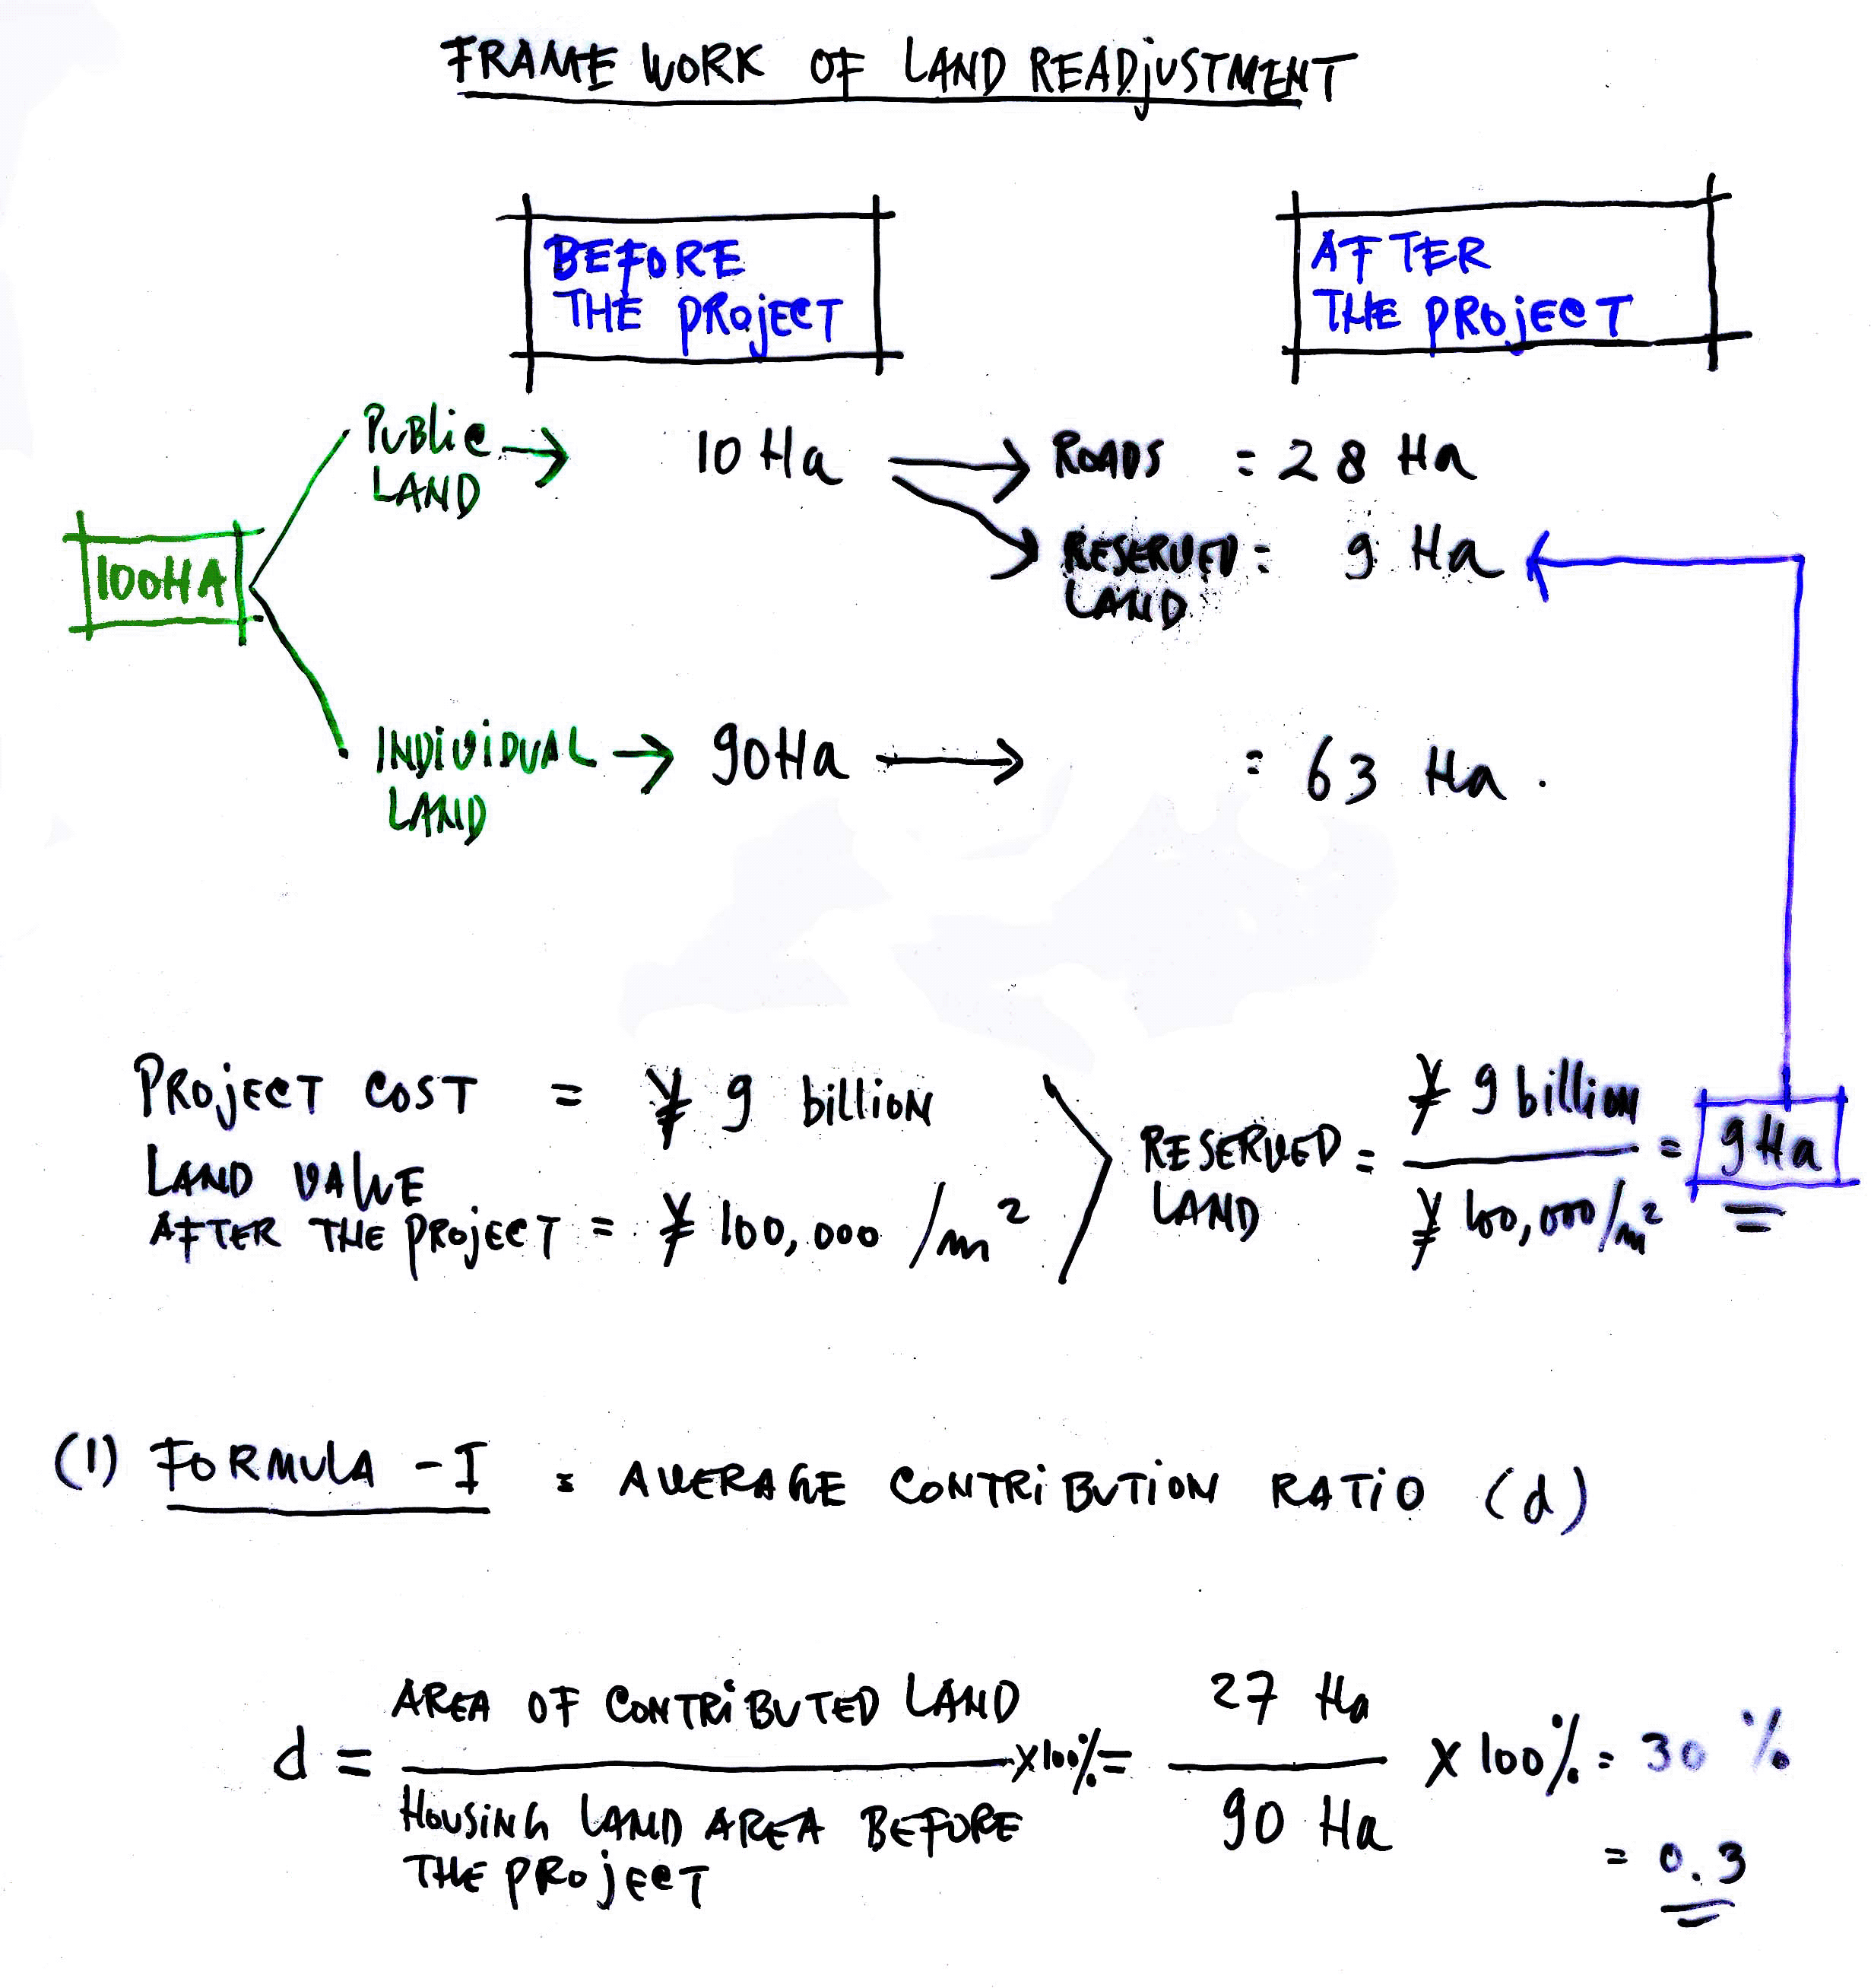

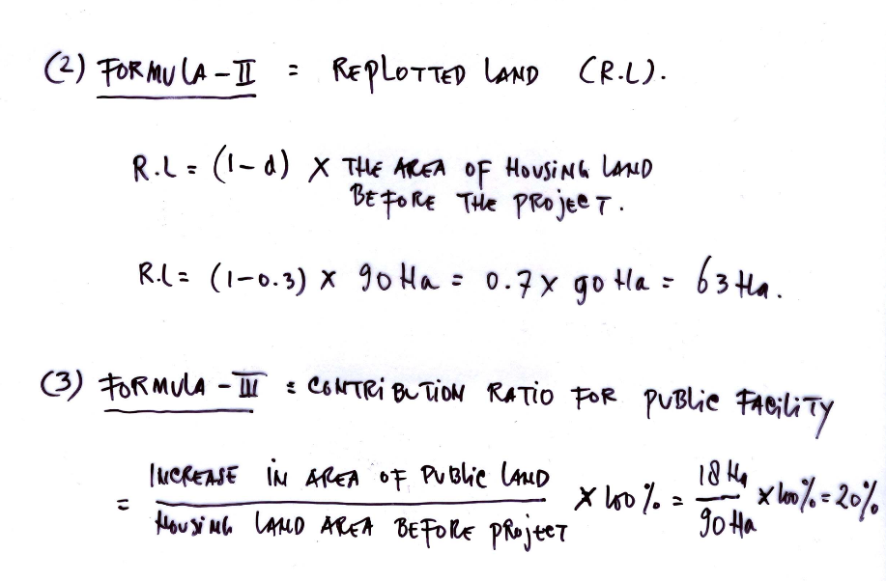

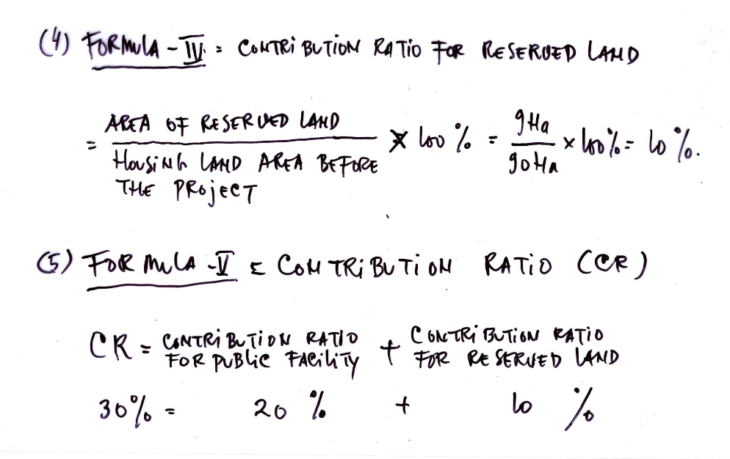

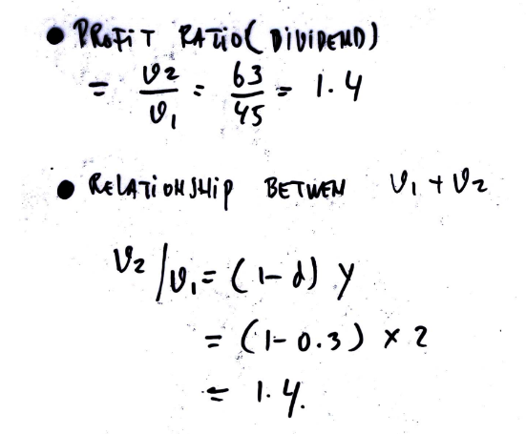
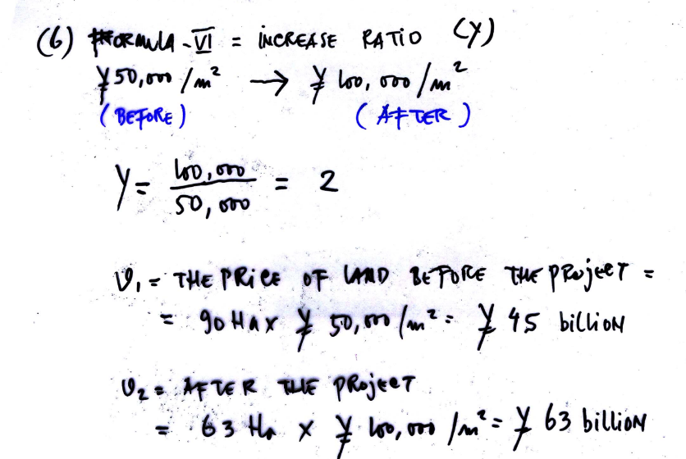

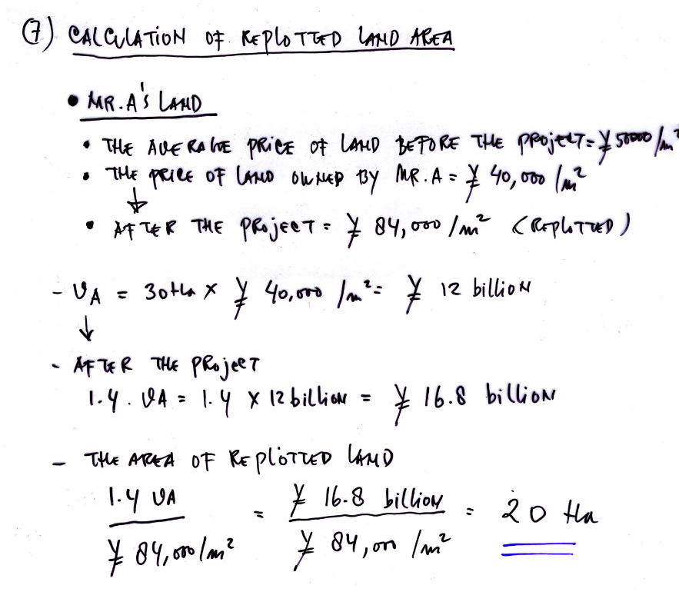

PERTEMUAN KE-XI
ETIKA PERENCANAAN GUNA LAHAN (LAND USE PLANNING ETHICS)

Etika Guna Lahan
Etika guna lahan adalah tanggung jawab moral (moral obligation) atas alokasi penggunaan lahan untuk berbagai jenis kegiatan dalam kaitannya dengan tanggung jawab terhadap lingkungan dan generasi mendatang. (Sumber: Timothy Beatly, 1994:”Ethical Land Use”).

Elemen-Elemen Etika Guna Lahan
Maksimalisasi Kepentingan Publik
Etika land use harus mempromosikan sejumlah besar kepentingan serta kesejahteraan sosial masyarakat banyak, daripada sekelompok masyarakat tertentu. Berlawanan dengan prinsip ekonomi neo-klasik yang menekankan pada keuntungan ekonomi dari segelintir orang atas penggunaan lahan.

Distribusi Keadilan
Mempertimbangkan kelompok masyarakat yang kurang beruntung dan tak memiliki akses terhadap lahan permukiman. Perencanaan guna lahan didudukkan sebagai bagian dari distribusi keadilan secara luas meliputi keadilan: pekerjaan, kesehatan, pendidikan, ruang publik, dan perumahan.

Pencegahan Gangguan
Memperhitungkan segala kemungkinan akan terjadinya gangguan suatu penggunaan lahan terhadap manusia dan lingkungan (misal: kebisingan, debu dan asap industri terhadap perumahan, limbah industri terhadap pertanian, banjir karena pembangunan baru).

Memperhatikan Hak-Hak Penggunaan Lahan
Memberikan tempat bagi hak-hak kebutuhan dasar minimum bagi pelayanan sosial: ruang terbuka, kesehatan, transportasi, pendidikan, perumahan, rekreasi.

PERTEMUAN KE-XII
KLASIFIKASI TATA GUNA LAHAN

Konsep Dasar
Penggunaan lahan (land use): modifikasi yang dilakukan manusia terhadap lingkungan hidup menjadi lingkungan terbangun seperti lapangan, pertanian dan permukiman.

Klasifikasi Penggunaan Lahan
Klasifikasi penggunaan lahan yaitu berdasarkan sni (standar nasional indonesia), national land use database, perencanaan tata ruang dan lain-lain.

Klasifikasi Penggunaan Lahan-SNI
A. Daerah bervegetasi
  - Daerah pertanian
    - Sawah
    - Ladang, tegal, atau huma
    - Perkebunan
  - Daerah bukan pertanian
    - Hutan lahan kering
    - Hutan lahan basah
    - Semak dan belukar
    - Padang Rumput
    - Rumput rawa
B. Daerah tak bervegetasi
  - Lahan terbuka
  - Pemukiman dan lahan bukan pertanian yang berkaitan
    - Lahan terbangun (Permukiman, jaringan jalan, bandara, pelabuhan, dll)
    - Lahan tidak terbangun

  - Perairan
    - Danau/waduk
    - Rawa
    - Sungai dll

Klasifikasi Penggunaan Lahan-NLD
Sistem penggunaan lahan yang dirintis oleh pemerintah Inggris. Penggunaan lahan: 12 divisi utama dan 49 kelas, diantaranya yaitu:
- Pertanian (Sawah, ladang, tanah hijau, kebun holtikultura, padang rumput, batas lading)
- Daerah hutan (hutan conifer, hutan campuran, hutan berdaun lebar, hutan kecil, semak belukan, hutan gundul, lahan penghijauan)
- Padang rumput (padang rumput, semak, pakis, dataran tinggi)
- Air dan lahan basah (laut, air terjun, sungai, rawa air tawar, rawa air garam, rawa)
- Batuan dan tanah pesisir (batuan dasar, batuan pantai dan tebing, bukit pasir, pasang surut pasir dan lumpur)
- Barang tambang dan TPA/Tempat Pembuangan Akhir (tambang, TPA)
- Rekreasi ( Rekreasi di dalam ruangan, rekreasi di luar ruangan)
- Transportasi (Jalan, parkir mobil, jalan kereta api, bandara, pelabuhan)
- Permukiman (Permukiman, lembaga kemasyarakatan)
- Bangunan Umum (bangunan institusi, bangunan pendidikan, bangunan keagamaan)
- Industri dan komersial (industri, kantor, gudang, sarpras, bangunan pertanian)
- Lahan/bangunan kosong (sebelum dikembangkan kemudian kosong, bangunan kosong, bangunan terlantar)

Klasifikasi Penggunaan Lahan Pada Perencanaan Tata Ruang
Berdasarkan fungsi utamanya, wilayah di permukaan bumi terbagi menjadi 2, yaitu Kawasan lindung dan Kawasan budidaya.

UU penataan ruang No 26/2007
- Kawasan lindung: wilayah yang ditetapkan dengan fungsi utama melindungi kelestarian lingkungan hidup yang mencakup sumberdaya alam dan sumberdaya buatan
- Kawasan budidaya: wilayah yang ditetapkan dengan fungsi utama untuk dibudidayakan atas dasar kondisi dan potensi sumberdaya alam, sumberdaya manusia, dan sumberdaya buatan

Klasifikasi Kawasan Lindung
- Kawasan yang memberikan perlindungan bagi kawasan dibawahnya
  - Kawasan hutan berfungsi lindung
  - Kawasan bergambut
  - Kawasan resapan air
- Kawasan Suaka Alam
  - Kawasan cagar alam/cagar bahari
  - Kawsan suaka margasatwa/suaka perikanan
  - Kawasan suaka alam laut dan perairan lainnya
- Kawasan Pelestarian Alam
  - Taman nasional/taman laut nasional
  - Taman hutan raya
  - Taman wisata alam/taman wisata laut
  - Kawsan cagar budaya dan ilmu pengetahuan
- Kawasan Rawan Bencana
  - KRB gunung berapi
  - KRB gempa bumi
  - KRB rawan gerakan tanah (longsor)
- Kawasan perlindungan setempat
  - Sempadan pantai
  - Sempadan sungai
  - Kawasan sekitar waduk dan situ
  - Kawasan sekitar mata air
  - RTH dan hutan kota
- Kawasan perlindungan lainnya
  - Taman Buru
  - Daerah perlindungan laut lokal
  - Kawasan perlindungan plasma nutfah eks-situ
  - Kawasan pengungsian satwa
  - Kawasan pantai berhutan bakau

Klasifikasi Kawasan Budidaya
- Kawasan Hutan Produksi
  - Kawasan hutan produksi terbatas
  - Kawsan hutan produksi tetap
  - Kawasan hutan produksi konversi
  - Kawasan hutan rakyat
- Kawasan Pertanian
  - Kawasan Tanaman Pangan lahan basah
  - Kawasan tanaman pangan lahan kering
  - Kawasan tanaman tahunan/perkebunan
  - Kawasan peternakan
  - Kawasan perikanan darat
  - Kawasan perikanan air payau dan laut
- Kawasan Pertambangan
- Kawasan Budidaya Lainnya
  - Kawasan perindustrian
  - Kawasan Pariwisata
  - Kawasan Permukiman
  - Kawasan Perdagangan dan jasa
  - Kawasan pemerintahan
PERTEMUAN KE-XIII
KESESUAIAN LAHAN DAN PENENTUAN LOKASI KAWASAN BUDIDAYA

Kawasan budidaya: wilayah yang ditetapkan dengan fungsi utama untuk dibudidayakan atas dasar kondisi dan potensi sumberdaya alam, smberdaya manusia, dan sumberdaya buatan. Klasifikasi kawasan budidaya terdiri dari:
- Kawasan hutan produksi
Kawasan hutan produksi terbatas terdiri dari:
- Kawasan hutan produksi terbatas
Kawasan yang diperuntukkan bagi hutan produksi terbatas dimana eksploitasinya hanya dapat dengan tebang pilih tanam
- Kawasan hutan produksi tetap
Kawasan yang diperuntukkan bagi hutan produksi dimana eksploitasinya daapt dengan tebang pilih atau tebang habis dan tanam
- Kawasan hutan produksi konversi
Kawasan hutan yang bilamana diperlukan dapat dialihgunakan
- Kawasan hutan rakyat
Kawasan hutan yang dapat dibudidayakan oleh masyarakat sekitarnya dengan mengikuti ketentuan yang ditetapkan
Keseuaian lokasi untuk hutan produksi ditentukan oleh kelerengan lapangan, jenis tanah menurut kepekaan terhadap erosi, intensitas hujan harian rata-rata. Bila informasi tsb tidak tersedia, informasi dapat diperoleh dari hasil pengolahan peta topografi, peta tanah, dan data hujan.
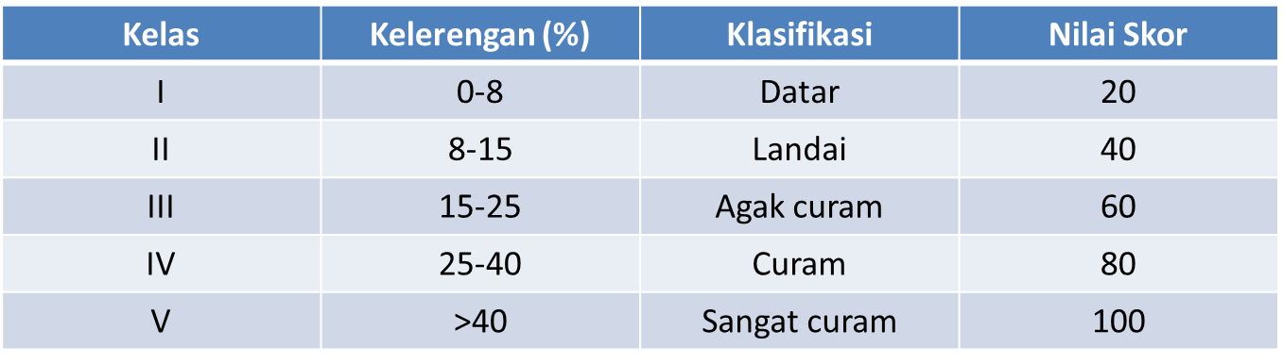
Klasifikasi dan Nilai Skor Faktor Kelerengan

Klasifikasi dan Nilai Skor Faktor Jenis Tanah
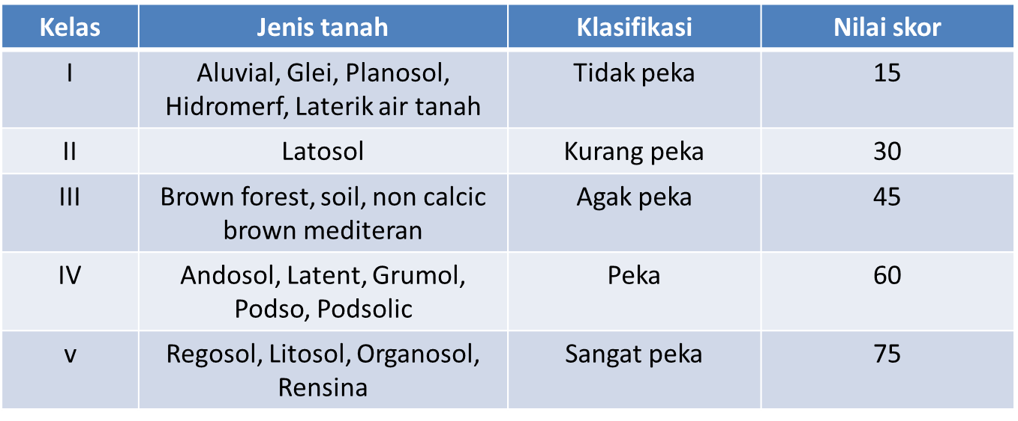

Klasifikasi dan Nilai Skor faktor Intensitas Hujan Rata-Rata
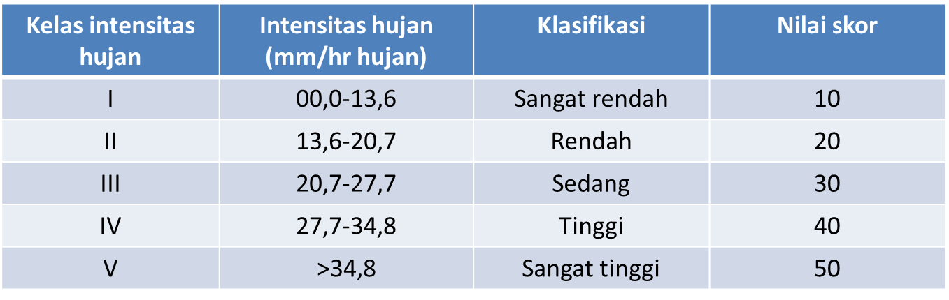

Skoring Hutan Produksi Tetap
Hutan produksi tetap:
- Skoring <125
- Tidak merupakan kawasan lindung
- Berada diluar hutan suaka alam dan fungsi hutan lainnya

Skoring Hutan Produksi Terbatas
Hutan produksi terbatas:
- Skoring fisik wilayah 125-175
- Tidak merupakan kawasan lindung
- Mempunyai satuan bentangan sekurang2nya 0,25 ha (pada ketelitian peta 1: 10.000)
- Dapat berfungsi sebagai kawasan penyangga

Skoring Kawasan Hutan Produksi Konversi
Hutan produksi konversi:
- Skoring fisik wilayah >175
- Tidak merupakan kawasan lindung
- Dicadangkan untuk digunakan bagi pengembangan kegiatan budidaya lainnya
- Serta berada diluar huta suaka alam dan fungsi hutan lainnya

- Pertanian
Kawasan pertanian, terdiri atas:
- Kawasan pertanian lahan basah
- Kawasan tanaman pangan lahan kering
- Kawasan tanaman tahunan/perkebunan
- Kawasan peternakan
- Kawasan perikanan darat
- Kawasan perikanan air payau dan laut
(syarat teknis lihat: Pedoman kriteria Teknis kawasan budidaya, Ditjen Penataan Ruang, Kemen PU)

- Pertambangan
Kawasan pertambangan merupakan kawasan yang diperuntukkan bagi pertambangan, baik wlayah yang sedang maupun yang akan dilakukan kegiatan pertambangan. Kawasan pertambangan terbagi menjadi:
  - Golongan bahan galian strategis
  - Golongan bahan galian vital
  - Golongan bahan galian yang tidak termasuk kedua golongan di atas

Kriteria kawasan pertambangan
  - Lokasi penggalian tidak dilakukan pada lereng curam (>40%)
  - Lokasi tidak berada di kawasan lindung
  - Lokasi tidak terletak pada bagian hulu dari alur-alur sungai (yang umumnya bergradien dasar sungai yang tinggi)
  - Lokasi penggalian di dasar sungai harus seimbang dengan kecepatan sedimentasi
  - Jenis dan besarnya cadangan/deposit bahan tambang secara ekonomis menguntungkan utuk dieksplorasi
  - Lokasi penggalian tidak terletak di Kawasan Rawan Bencana
  - Tidak terlalu dekat dengan kawasan permukiman
  - Jarak dari permukiman 1-2 km bila digunakan bahan peledak, dan minimal 500 m bila tanpa peledakan
  - Lokasi penambangan tidak terletak di daerah tadah untuk kelestarian sumber air

- Permukiman
Kawasan permukiman merupakan kawasan yang secara teknis dapat digunakan untuk pemukiman yang aman dari bencana alam maupun buatan manusia, sehat dan mempunyai akses untuk kesempatan berusaha.

Kriteria kawasan permukiman:
  - Topografi datar sampai bergelombang (kelerengan 0-25%)
  - Tersedia sumber air
  - Tidak berada pada kawasan rawan bencana
  - Drainase baik sampai sedang
  - Tidak berada pada wilayah sempadan sungai/pantai/waduk/danau/mata air/saluran pengairan/rel kereta api dan aman penerbangan
  - Tidak berada pada kawasan lindung
  - Tidak berada pada kawasan budidaya pertanian

- Industri
Kawasan perindustrian merupakan kawasan yang diperuntukkan bagi industri, berupa tempat pemusatan kegiatan industri.
Kriteria Kawasan Industri:
  - Kemiringan lereng: 0%-25%, >25% - 45% dengan perbaikan kontur, ketinggian tidak lebih dari 100 m dpl
  - Hidrologi: bebas genangan, dekat dengan sumber air, drainase baik sampai sedang
  - Klimatologi: Lokasi berada pada kecenderungan minimum arah angin yang menuju permukiman penduduk
  - Geologi: dapat menunjang konstruksi bangunan, tidak berada di daerah rawan bencana longsor
  - Lahan: area minum 20 ha, berada pada tanah marjinal pertanian

- Pariwisata
Kawasan pariwisata merupakan kawasan yang diperuntukkan bagi kegiatan pariwisata
Kriteria Kawasan Pariwisata:
  - Struktur tanah stabil
  - Kemiringan tanah yang memngkinkan untuk dibangun tanpa dampak negatif terhadap Kelestarian lingkungan
  - Lahan tidak terlalu subur, bukan lahan pertanian
  - Aksesibilitas tinggi
  - Memiliki nilai sejarah, ilmu pengetahuan, budaya, serta keunikan tertentu

- Perdagangan dan jasa
Kawasan perdagangan dan jasa Kawasan yang diperuntukkan bagi kegiatan pedagangan dan jasa.
Kriteria Kawasan perdagangan dan jasa:
  - Tidak terletak pada kawasan lindung
  - Lokasi strategis
  - Dilengkapi sarana prasarana
  - Perdagangan: Lokal, Regional, Antar regional

PERTEMUAN KE-XIV
KESESUAIAN LAHAN DAN PENENTUAN LOKASI KAWASAN LINDUNG

Kawasan lindung: wilayah yang ditetapkan dengan fungsi utama melindungi kelestarian lingkungan hidup yang mencakup sumberdaya alam dan sumberdaya buatan. Klasifikasi kawasan lindung, yaitu:
- Kawasan yang memberikan perlindungan bagi kawasan dibawahnya
  - Kawasan hutan berfungsi lindung
Kawasan hutan yang memiliki sifat khas yang mempunyai fungsi pokok pengawetan keanekaragaman tumbuhan dan satwa serta ekosistemnya, dan atau mampu memberikan perlindungan kepada kawasan sekitar maupun bawahannya yaitu sebagai:
- Pengatur tata air
- Pencegah banjir dan erosi
- Memelihara kesuburan tanah

Kesesuaian Lokasi Kawasan Lindung
Kesesuaian lokasi kawasan lindung dapat ditelusuri dengan mengetahui antara lain dari aspek kesesuaian suatu kawasan bagi penggunaan kawasan lindung, fungsi kawasan lindung, dan kriteria kawasan lindung. Kesesuaian lokasi kawasan hutan lindung ditentukan oleh:
- Kelerengan lapangan
- Jenis tanah maupun kepekaan terhadap erosi
- Intensitas hujan harian rata-rata
- (SK Menteri Pertanian No. 837/KPTS/UM/11/1980 dan No.683/KPTS/UM/1981 tentang kriteria dan tata cara penetapan hutan lindung dan hutan produksi).

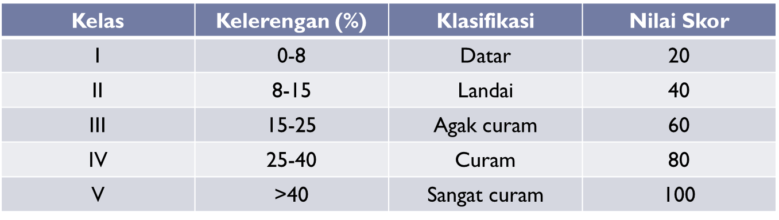
Klasifikasi dan Nilai Skor Faktor Kelerengan

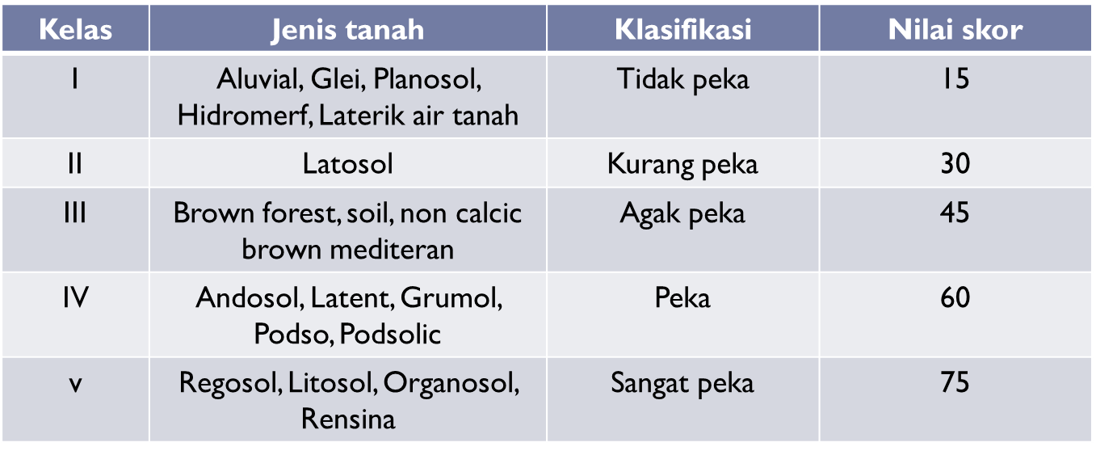
Klasifikasi dan Nilai Skor Faktor Jenis Tanah

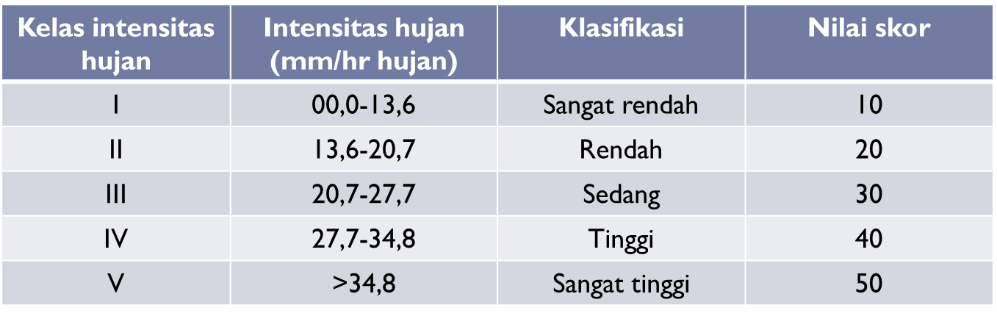
Klasifikasi dan Nilai Skor faktor Intensitas Hujan rata-rata

Dalam penentuan kesesuaian lokasi kawsan hutan lindung, nilai skor dari masing-masing faktor dijumlahkan. Hasil penjumlahan yang sama dengan atau lebih dari 175 menunjukkan bahwa wilayah yang bersangkutan perlu dijadikan, dibina fan dipertahankan sebagai hutan lindung.

  - Kawasan bergambut
Kawasan bergambut Adalah kawasan yang unsur pembentuk tanahnya sebagian besar berupa sisa-sisa bahan organik yang tertimbun dalam waktu lama. Suatu kawasan ditetapkan sebagai kawasan bergambut apabila memiliki kondisi tanah bergambut dengan ketebalan 3 meter atau lebih yang terdapat di bagian hulu sungai dan rawa.
Perlindungan terhadap kawasan bergambut dilakukan untuk mengendalikan hidrologi wilayah, yang berfungsi sebagai penambat air dan pencegah banjir, serta wilayah, yang berfungsi berfungsi sebagai penambat air dan pencegah banjir, serta melindungi ekosistem yang khas di kawasan yang bersangkutan.

  - Kawasan resapan air
Kawasan resapan air adalah kawasan yang mempunyai kemampuan tinggi untuk meresapkan air hujan sehingga merupakan tempat pengisian air bumi (akifer) yang berguna sebagai sumber air.
Penetapan:
- Memiliki curah hujan tinggi
- Struktur tanah yang mudah meresapkan air
- Bentuk geomorfologinyan yang mampu meresapkan airjuan secara besar-besaran

- Kawasan Suaka Alam
  - Kawasan cagar alam/cagar bahari
Kawasan cagar alam adalah kawasan suaka alam yang karena keadaan alamnya mempunyai kekhasan tumbuhan satwa dan ekosistemnya tertentu dan perlu dilindungi, serta perkembangannya berlangsung secara alami
Kriteria:
- Mempunyai keanekaragaman jenis tumbuhan dan satwa dan tipe ekosistemnya mewakili formasi biota tertentu dan atau unit-unit penyusunnya
- Mempunyai kondisi alam, baik biota maupun fisiknya yang masih asli dan tidak atau belum diganggu manusia
- Mempunyai luas dan bentuk, tertentu agar menunjang pengelolaan yang efektif dengan daerah penyangga yang cukup luas

  - Kawasan suaka margasatwa/suaka perikanan
Kawasan suaka margasatwa adalah kawasan suaka alam yang ditunjuk merupakan tempat hidup dan perkembangbiakan dari suatu jenis satwa yang perlu dilakukan upaya konservasinya, memiliki keanekaragaman dan populasi satwa yang tinggi dan atau merupakan tempat hidup jenis satwa migran tertentu.

  - Kawasan suaka alam laut dan perairan lainnya

- Kawasan Pelestarian Alam
  - Taman nasional/taman laut nasional
  - Taman hutan raya
  - Taman wisata alam/taman wisata laut
  - Kawsan cagar budaya dan ilmu pengetahuan

- Kawasan Rawan Bencana
Kawasan rawan bencana terdiri atas:
  - KRB gunung berapi
  - KRB gempa bumi
  - KRB rawan gerakan tanah (longsor)
Penetapan KRB apabila memenuhi kriteria diidentifikasi sering dan berpotensi tinggi mengalami bencana alam

- Kawasan perlindungan setempat
  - Sempadan pantai
Kawasan sempadan pantai adalah kawasan tertentu sepanjang pantai yang mempunyai manfaat penting untuk mempertahankan kelestarian fungsi pantai. Lokasinya sepanjang tepian pantai yang lebarnya proposional dengan bentuk dan kondisi fisik pantai minimal 100 meter dari titik pasang tertinggi ke arah pantai.
  - Sempadan sungai
Kawasan sempadan sungai adalah kawasan sepanjang kiri kanan sungai, termasuk buatan/kanal/saluran irigasi primer, yang mempunyai manfaat penting untuk mempertahankan kelestarian sungai.
Kriteria:
  - Sekurang-kurangnya 100 meter di kiri kanan sungai besar dan 50 meter di kiri kanan anak sungai yang berada di luar pemukiman
  - Untuk sungai dikawasan permukiman berupa sempadan sungai yang diperkirakan cuku[ untuk dibangun jalan inspeksi antara 10-15 meter

  - Kawasan sekitar waduk dan situ
  - Kawasan sekitar mata air
  - RTH dan hutan kota

- Kawasan perlindungan lainnya
  - Taman Buru
  - Daerah perlindungan laut lokal
  - Kawasan perlindungan plasma nutfah eks-situ
  - Kawasan pengungsian satwa
  - Kawasan pantai berhutan bakau

